Universidade de Évora
Escola de Ciências Sociais

Mestrado em Gestão da Qualidade e Marketing Agro-Alimentar

Caracterización de sistemas de producción y estrategias de comercialización de las explotaciones de cerdo ibérico de Extremadura (España)

Por:
ÁNGEL FELIPE PULIDO MORENO
Orientação:
MARIA RAQUEL LUCAS
PAULA GASPAR GARCÍA

Évora
28/02/2013

Universidade de Évora
Escola de Ciências Sociais

Mestrado em Gestão da Qualidade e Marketing Agro-Alimentar

Caracterización de sistemas de producción y estrategias de comercialización de las explotaciones de cerdo ibérico de Extremadura (España)

Por:
ÁNGEL FELIPE PULIDO MORENO
Orientação:
MARIA RAQUEL LUCAS
PAULA GASPAR GARCÍA

Évora
28/02/2013

Índice

Índice iii
Índice de tablas iv
Índice de figuras iv
Resumo v
Abstract vi
Resumen vii
1. Introducción 1
2. Antecedentes 3
2.1. La dehesa y el porcino ibérico 3
2.2. Importancia económica del porcino ibérico 5
2.3. Clasificación del porcino ibérico en España 7
2.4. Manejo del porcino ibérico 9
3. Objetivos 12
4. Metodología 13
4.1. Revisión y selección de las variables 14
4.2. Análisis de Componentes Principales 16
4.3. Clasificación de las explotaciones y descripción de los sistemas 18
5. Resultados y discusión 20
5.1. Análisis de componentes principales 20
5.2. Análisis clúster mediante método de Ward y distancias euclidianas 26
5.3. Representación gráfica de los grupos en función de las puntuaciones por cada factor del análisis de componentes principales 32
5.4. Análisis clúster mediante método bietápico con variables cualitativas 35
6. Conclusiones, limitaciones e investigaciones futuras 39
6.1. Conclusiones 39
6.2. Limitaciones 41
6.3. Investigaciones futuras 42
Bibliografía 43
Anexo I: Encuesta a los ganaderos 46

Índice de tablas

Tabla 1. Resumen de variables cuantitativas, unidades y abreviaturas empleadas 14
Tabla 1.Cont. Resumen de variables cuantitativas, unidades y abreviaturas empleadas 15
Tabla 2. Resumen variables cualitativas empleadas 16
Tabla 3. Test de Kaiser-Meyer-Olkin y prueba de esfericidad de Bartlett 20
Tabla 4. Factores, autovalores, varianza explicada y acumulada, y coeficientes de correlación con el factor 21
Tabla 5. Valores medios y significación Kruskal-Wallis de variables significativas en el análisis clúster jerárquico 27
Tabla 5. Cont. Valores medios y significación Kruskal-Wallis de variables significativas en el análisis clúster jerárquico 28
Tabla 6. Valores medios y significación Kruskal-Wallis de variables en el análisis clúster bietápico, variables cualitativas 36
Tabla 7. Valores medios y significación Kruskal-Wallis de variables en el análisis clúster bietápico, variables cuantitativas 37

Índice de figuras

Figura 1. Localización de la dehesa en Extremadura 3
Figura 2. Censos de animales de cebo 5
Figura 3. Evolución del censo de porcino ibérico en extensivo en España 6
Figura 4. Representación de las variables constituidas por los factores 1 y 2 22
Figura 5. Representación de las variables constituidas por los factores 3 y 4 23
Figura 6. Representación de las variables constituidas por los factores 5 y 6 25
Figura 7. Dendograma de Ward y distancias euclidianas 26
Figura 8. Valores de las explotaciones frente a los factores 1 y 2 32
Figura 9. Valores de las explotaciones frente a los factores 3 y 4 33
Figura 10. Valores de las explotaciones frente a los factores 5 y 6 34
Figura 11. Importancia de las variables dentro del clúster bietápico 35

Resumo

Caraterização dos sistemas de produção e estratégias de marketing de explorações de suínos ibéricos na Extremadura (Espanha).

A produção extensiva de porcos ibéricos é muito importante para a Extremadura em 2012 pois representou um 13% da produção agrícola total. Atualmente, o setor está a passar por uma crise estrutural que ameaça a sobrevivência de muitas explorações agrícolas. Os agricultores estão a tomar decisões que afetam o sistema extensivo tradicional, com o risco que isso representa para o meio ambiente e áreas rurais.
O objetivo deste projeto é ampliar e aprofundar o conhecimento das explorações de suínos localizadas na Extremadura, utilizando parâmetros produtivos e comerciais. Para isso, analisámos os dados obtidos através de inquéritos a gerentes e proprietários de explorações extensivas de suínos. Foram identificados diferentes indicadores relacionados com a exploração, que permitiram identificar, por meio de análise fatorial e de análise de cluster, as melhores estratégias adotadas pelos agricultores para se adaptarem à nova situação do setor.
Os resultados mostraram que as melhores estratégias são a orientação das explorações mistas com bovinos e suínos. Dentro do suíno extensivo, a opção de ração a bolota teve os melhores resultados económicos, sendo a estratégia de maior rendimento a das explorações que não têm reprodutoras, mas que compram os leitões para os engordar a ração de bolota.
Palavras-chave: sistemas de produção, suínos ibéricos, análise de cluster, análise fatorial

Abstract

Characterization of production systems and marketing strategies of Iberian pig farms in Extremadura (Spain)
Extensive pig production systems are very important for Extremadura as they represented about 13 % of 2012 Final Agricultural Production. Nowadays, the sector is going through a structural crisis that is threatening the subsistence of many farms. The producers are taking decisions that may affect the extensive traditional farming systems with the risk that it entails both for environment and for rural areas.
The aim of this study is to widen and to deepen the knowledge about pig farms located in Extremadura using both productive and commercial parameters. To that aim we have analyzed data obtained through surveys to owners and farm managers of extensive Iberian pig farms.
Different indicators related to farm management have been defined. The analysis of these indicators by means of factor analysis and cluster analysis, has allowed the identification of the best strategies adopted by the farmers to adapt themselves to the present market situation.
Results have shown that the best strategies are based on the orientation towards mixed livestock farming where pigs share the farms with cattle. Within the extensive pig production, mast-fed fattening has yielded the best economic results. Nevertheless, those pig farms without sows where piglets are bought to be mast-fed fattened reached the higher performance.

Keywords: production systems, Iberian pig, cluster analysis, factor analysis

Resumen

Caracterización de sistemas de producción y estrategias de comercialización de las explotaciones de cerdo ibérico de Extremadura (España)

La producción extensiva de porcino ibérico es muy importante para Extremadura pues representó en 2012 el 13% de su producción final agraria. En la actualidad el sector está pasando por una crisis estructural que amenaza la subsistencia de muchas explotaciones. Los ganaderos están tomando decisiones que están afectando al sistema extensivo tradicional, con el riesgo que ello entraña para el medio ambiente y para las zonas rurales.
El objetivo de este trabajo es ampliar y profundizar el conocimiento de las explotaciones porcinas extensivas ubicadas en Extremadura utilizando parámetros productivos como comerciales y para ello se han analizado datos obtenidos a través de encuestas realizadas a gerentes y propietarios de explotaciones extensivas de porcino ibérico. Se han definido diferentes indicadores relacionados con la explotación, que han permitido identificar, mediante análisis factorial y análisis clúster, las mejores estrategias adoptadas por los ganaderos para adaptarse a la nueva situación del sector.
Los resultados han puesto de manifiesto que las mejores estrategias son las de la orientación de explotación mixta con ganado vacuno y porcino. Dentro del porcino extensivo, la opción de cebo en bellota ha obtenido los mejores resultados económicos, siendo la estrategia con mayor rendimiento la de las explotaciones que no tienen reproductoras, pero que compran los lechones para cebarlos en montanera.

Palabras clave: sistemas de producción, porcino ibérico, análisis clúster, análisis factorial

1. Introducción

En el presente “Projecto de Dissertaçao” se realiza un análisis económico de una muestra representativa de las explotaciones porcino extensivo de Extremadura en 2011. El sistema de producción extensivo de porcino de raza ibérica se desarrolla tradicionalmente en el suroeste de la Península Ibérica y se vincula durante la fase final de engorde a la dehesa en España, y al montado en Portugal. El sector del porcino es muy importante desde el punto de vista económico para Extremadura, pues representa en 2012 el 13 % de la Producción de la Rama Agraria Extremeña (Consejería de Agricultura, DR, MA y E, 2012). En la actualidad el sector está pasando por una crisis estructural que amenaza la subsistencia de muchas explotaciones. Los productores están tomando decisiones que afectan al sistema extensivo tradicional, con el riesgo que ello entraña para el medio ambiente y para las zonas rurales.
El objetivo de este “Projecto de Dissetaçao” es ampliar y profundizar el conocimiento de las explotaciones porcinas extensivas de Extremadura, diferenciar las tipologías de explotaciones e identificar aquellos parámetros, tanto productivos como comerciales, que permitan mejorar los resultados económicos.
El trabajo se centra en la elaboración de indicadores económicos y de producción, basándose en investigaciones de Buxadé et al. (2001) y Muñoz et al. (2006). Se realizan análisis de componentes principales que permiten realizar dos clasificaciones: una basándose en el método jerárquico, solamente empleando indicadores cuantitativos; y otra utilizando un análisis bietápico usando indicadores tanto cuantitativos como cualitativos. Numerosos estudios del porcino ibérico se han centrado en la alimentación y la calidad de su carne, como publicaciones de Tovar et al. (2006), Daza et al. (2007) y Olivares et al. (2011). Igualmente sobre la gestión y el manejo de las explotaciones, con los estudios de referencia de Buxadé et al. (2001), Caravaca et al. (2007) y Babot (2008).

Respecto al análisis de clasificación jerárquico se ha empleado la metodología recogida por Milán et al. (2003), Gaspar et al. (2008), Ruiz et al. (2008), Toro-Mujica et al. (2011), Giorgis et al. (2011) y Franco et al. (2011), que emplean el método de Ward y distancias euclidianas para la clasificación de explotaciones ganaderas utilizando indicadores de producción
En relación al análisis bietápico de clasificación se han empleado los análisis descritos en los trabajos de Gaspar et al. (2011) y Fumagalli et al. (2010), en los que mediante encuestas a explotaciones agropecuarias extraen información en forma de indicadores tanto cualitativos como cuantitativos, de manera que empleando el análisis clúster bietápico clasifican explotaciones agropecuarias según el valor que toman sus variables cualitativas. Así las explotaciones quedan clasificadas dependiendo de sus indicadores de producción y comercialización.
En el trabajo que se presenta, para facilitar la comprensión de algunas expresiones contenidas, se han adjuntado como anexos el cuestionario de la encuesta efectuada por el alumno a titulares, gerentes o responsables de las explotaciones de porcino extensivo en Extremadura (anexo I) y la vigente Norma de Calidad para el Jamón, la Paleta y la Caña de Lomo Ibérico (RD 1.469/2007) (anexo II). Igualmente, por su gran trascendencia para el Sector del Porcino Ibérico, se incluye la comunicación emitida el 25 de enero de 2013 por el Ministerio de Agricultura, Alimentación y Medio Ambiente sobre “Proyecto de Modificación de la Norma de Calidad del Ibérico” (anexo III).

2. Antecedentes

2.1. La dehesa y el porcino ibérico

La dehesa es un ecosistema agroforestal caracterizado por la mezcla de pastos y encinas en el que se cría ganado. Estos pastizales son los más representativos para la ganadería en la Península Ibérica, y están localizados en el cuadrante suroeste, ocupando una superficie de 5,8 millones de hectáreas en España (Joffre et al., 1999) y 0,7 millones de hectáreas en Portugal (Pereira et al., 2004). En Portugal a este sistema agroforestal se le denomina montado. Extremadura es el núcleo central, con 1,99 millones de hectáreas como puede apreciarse en la figura 1 (Morillo et al., 2008).

Figura 1. Localización de la dehesa en Extremadura
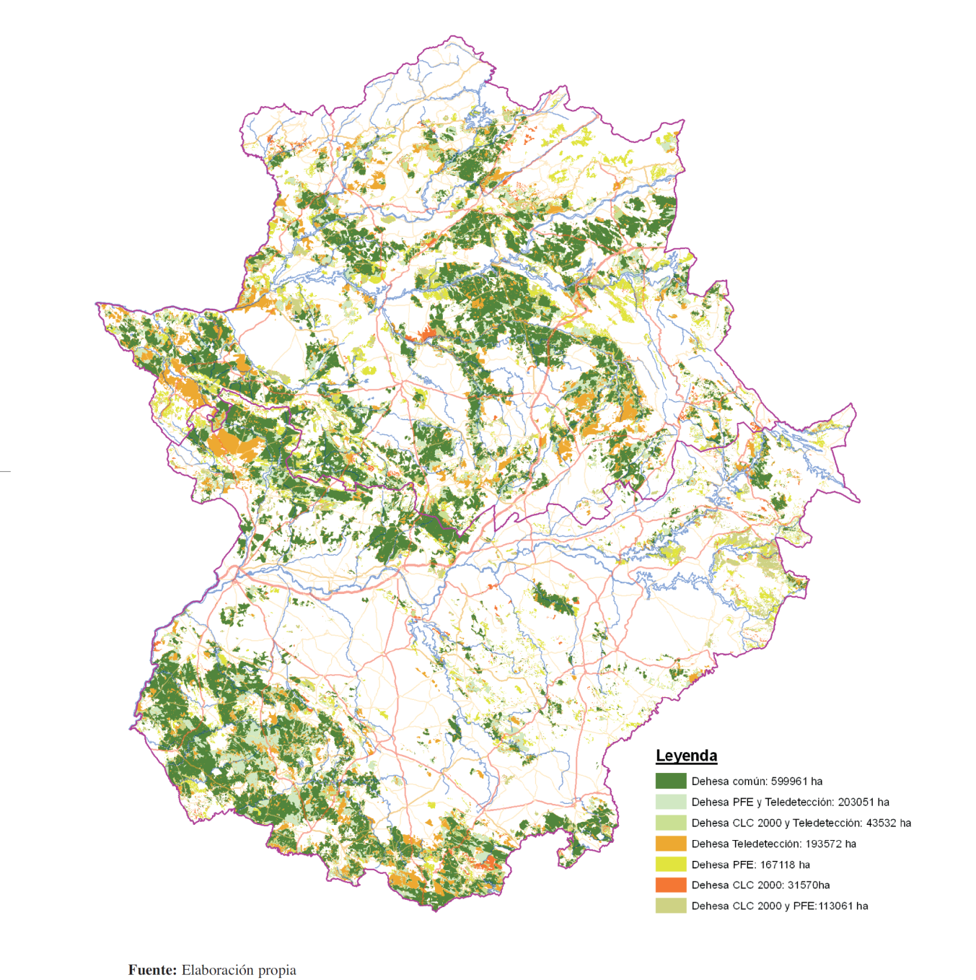
Fuente: Morillo et al. (2008)

La dehesa se convierte en parte fundamental de la producción de porcino ibérico, si tenemos en cuenta que al ser una producción ligada al terreno, la cantidad y calidad de la dehesa va a determinar el número de animales que potencialmente pueden ser cebados. En España, desde octubre de 2001 se cuenta con la Norma de Calidad para el Jamón, la Paleta y la Caña de Lomo Ibéricos (Real Decreto 1.083/2001), normativa publicada para ordenar el sector del cerdo ibérico y modificada por el Real Decreto 1.469/2007, en el que se incluye la regularización tanto del sector del porcino ibérico como de sus productos elaborados. Este Real Decreto define a la dehesa como un área geográfica con predominio de un sistema agroforestal de uso y gestión de la tierra basado principalmente en la explotación ganadera extensiva de una superficie continua de pastizal y arbolado mediterráneo, ocupada fundamentalmente por especies frondosas del género “Quercus”, en la que es manifiesta la acción del hombre para su conservación y perdurabilidad, y con una cubierta arbolada media por explotación de, al menos, 10 árboles por hectárea de dicho género en producción. Esta normativa delimita los términos municipales que pueden considerarse como dehesas aptas para el cebo de los cerdos en montanera y recebo en su anexo III, que son las modalidades ligadas a la dehesa. Esta acotación incluye términos de las Comunidades Autónomas de Castilla-La Mancha, Castilla y León, Madrid, Extremadura y Andalucía.
Tanto la dehesa como el montado constituyen ejemplos de uso de la tierra bien adaptados a las restricciones ambientales de la región mediterránea, que se caracteriza por un bajo potencial edáfico y climático. En el caso de la dehesa, ésta se asienta sobre substratos de rocas silíceas, duras y ácidas, fundamentalmente pizarras y granitos, en un clima mediterráneo semiárido, caracterizado por veranos secos y calurosos y por inviernos fríos y húmedos. El clima de la dehesa es mediterráneo, su precipitación media anual es de 552 mm y la temperatura de 16 °C (Rolo et al., 2011). Según la primera revisión del Plan Forestal de Extremadura publicado en 2003 y revisado en 2010 se denomina dehesa a un aprovechamiento agrosilvopastoral del territorio que se encuentra constituido en su estrato arbóreo por Quercus ilex Lam. (encina) que está presente en el 80% de las zonas adehesadas, seguida de la mezcla de Q. ilex y Q. suber L. (alcornoque) con un 10% y de las dehesas de Q. suber L. con un 4%. Respecto a las condiciones climáticas el alcornoque se adapta mejor a una mayor humedad y la encina a un clima más seco (Pinto-Correia, 2000).
La presencia de arbolado va a ser el elemento fundamental que condicione los usos o aprovechamientos y, por tanto, la orientación productiva de estas dehesas. Distintos tipos de explotaciones de ganado bovino, porcino y ovino aprovechan los recursos de pastoreo de este ecosistema para la producción de carne y la venta de animales de engorde. Su explotación tradicional se basa en el aprovechamiento conjunto de sus recursos agrícolas, ganaderos y forestales. El uso ganadero extensivo es esencial; es el elemento que mantiene la estructura del sistema de dehesa.

2.2. Importancia económica del porcino ibérico

El porcino ibérico se caracteriza por su sistema tradicional de explotación en extensivo. También resalta el aprovechamiento de los recursos naturales, su contribución a la conservación y su fácil adecuación a las prácticas de bienestar animal. Este sistema de producción ganadera es de gran interés debido a la gran calidad que aporta, tanto a los animales como a los productos de consumo derivados de ellos, como embutidos o jamones.
Del censo nacional de 2,6 millones de animales de porcino ibérico, Extremadura se sitúa en primer lugar con 935.493 animales seguida de Andalucía con 845.819 animales y Castilla y León con 751.166 animales. Esto supone que el 35,65% del porcino ibérico en extensivo se sitúa en Extremadura (Ministerio de Agricultura, 2012). En 2011 su facturación ascendió a 228,6 millones de euros, que supuso el 31,5% de la Producción Animal (Consejería de Agricultura, DR, MA y E, 2012), que lo sitúa en primer lugar de los subsectores agrarios extremeños.
Dentro del censo de animales la mayoría de las explotaciones de producción extremeña se destinan a crear en primer lugar cerdos de más de 110 kg que supone un 44,86% del censo total en España. En segundo lugar las granjas extremeñas producen 236.503 lechones (cerdos hasta 20 kg) que supone un 42,52% del censo nacional de lechones como se observa en la figura 2.

Figura 2. Censos de animales de cebo
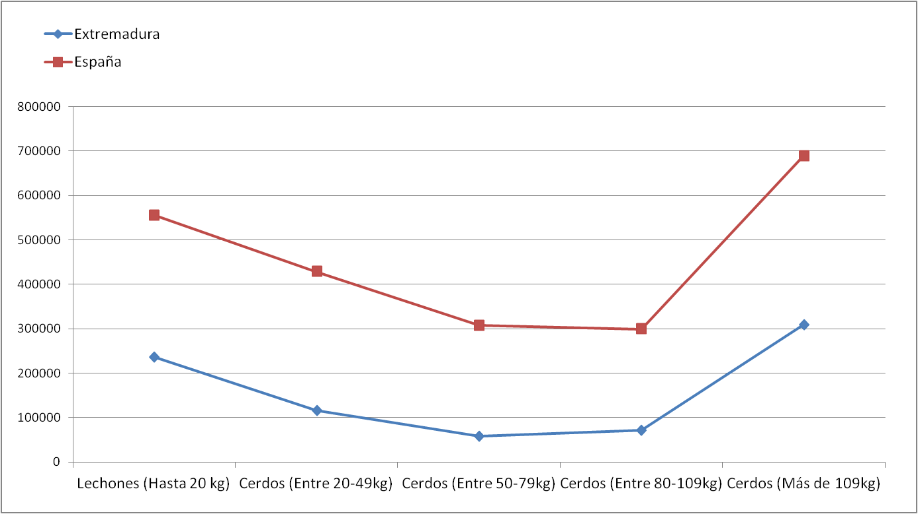
Fuente: Elaboración propia a partir de datos del Ministerio de Agricultura (2012)
El sector del porcino ibérico se enfrenta desde 2007 a una aguda crisis, motivada, además de por la bajada de precios de los productos del cerdo ibérico, por la subida del precio de los piensos compuestos y por el desequilibrio por exceso de oferta en el mercado, que lo han convertido en un sector muy sensible a las fluctuaciones del mercado, en el que los ganaderos han experimentado una fuerte disminución de sus rentabilidades.

Figura 3. Evolución del censo de porcino ibérico en extensivo en España

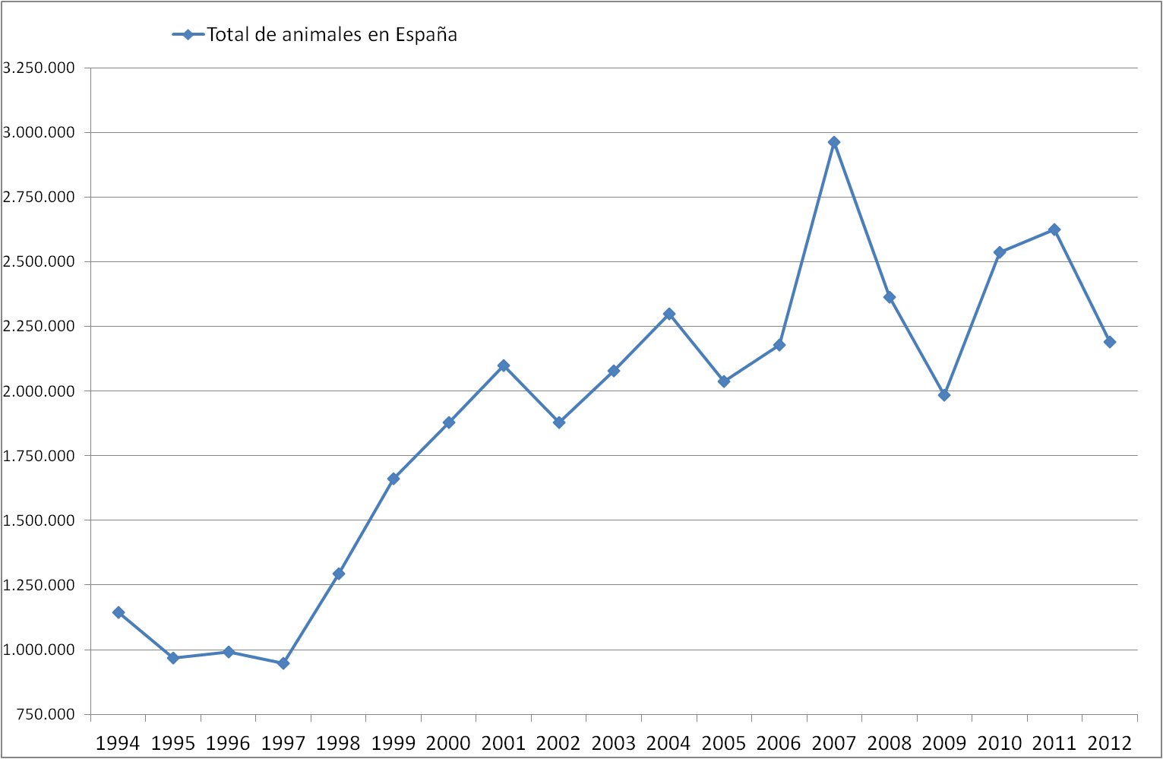
Fuente: Elaboración propia a partir de datos del MAGRAMA (2012)
Como puede apreciarse en la figura 3, en el año 2007 se inició una subida en el censo hasta llegar a los 2.963.922 cerdos de porcino ibérico en España. Debido a la crisis en el sector los dos años siguientes experimentaron una bajada en el censo hasta llegar en el 2009 a 1.983.218 cerdos censados. En los años 2010 y 2011 se ha observado una subida en el censo de porcino llegando en 2011 a 2.624.006 cerdos, aunque ha vuelto a descender en el 2012 con 2.189.638 cerdos.
Desde el año 1997 el sector del porcino ibérico ha estado aumentando, en diez años consiguió no oscilar demasiado y llegar a los 3 millones de cerdos censados, pero a causa de la crisis económica iniciada en 2008 el sector del porcino se ha visto ampliamente resentido y aunque en 2011 percibiera una subida.

2.3. Clasificación del porcino ibérico en España

Para el estudio de este sector hay que tener en cuenta que existen distintas modalidades de explotación extensiva, con distintos tipos de ganado y, por consiguiente con varios productos de venta. Pueden ser explotaciones solo con porcino, o mixtas de porcino con ovino, porcino con bovino y porcino con ovino y bovino.
Considerando la alimentación suministrada al animal en el periodo inmediatamente anterior al sacrificio, se designa la denominación con la que se puede vender el cerdo en España. Esto es muy importante puesto que su denominación está ligada a la calidad y precio del cerdo.
Siguiendo la Norm117 kg mía de Calidad para el Jamón, la Paleta y la Caña de Lomo Ibéricos (Real Decreto 1.083/2001), se diferencian cuatro tipos de cebo, que darán cuatro posibilidades de venta:
1.- Cerdos de bellota o terminados en montanera: Esta denominación podrá ser empleada para aquellos animales que su aprovechamiento haya sido exclusivo de bellotas, hierba y demás recursos naturales de la dehesa, sin posibilidad de administración de alimentación suplementaria, siempre y cuando el aprovechamiento se haya realizado bajo las siguientes condiciones mínimas:
- El peso medio de entrada en montanera de cada lote estará comprendido entre 92 y 115 kg.
- Las fechas de entrada en montanera serán desde el 1 de octubre hasta el 15 de diciembre de cada año.
- La reposición en montanera será como mínimo de 46 kg durante una estancia mínima en la dehesa de 60 días.
- El periodo de sacrificio estará comprendido entre el 15 de diciembre y el 15 de abril de cada campaña.
- La edad mínima al sacrificio será de 14 meses.
- El peso mínimo al sacrificio será de 117 kg como peso medio de las canales del lote y de 108 kg como peso mínimo individual por cada canal.
- La carga ganadera total de la dehesa en ningún caso será mayor de 2 cerdos en montanera por hectárea.
2.- Cerdos de recebo o terminado en recebo: Se asigna a los animales que después de reponer un mínimo de peso en montanera su cebo es completado mediante el aporte de piensos, constituidos fundamentalmente por cereales y leguminosas, hasta el momento de su sacrificio. Sus características son iguales a la denominación de cerdo de dehesa a diferencia de las fechas de entrada en montanera que serán desde el 1 de octubre hasta el 15 de enero de cada campaña, la reposición en montanera será como mínimo de 29 kilos menor que en los cerdos de montanera, los animales deberán permanecer en la dehesa una estancia mínima de 60 días y el periodo de sacrificio estará comprendido entre el 15 de diciembre y el 15 de mayo de cada campaña.
3.- Cerdo de cebo de campo: Este es un tipo nuevo de denominación original en esta ley para el porcino y podrá ser empleada para aquellos animales cuya alimentación se basa en piensos constituidos fundamentalmente por cereales y leguminosas y que completan su alimentación mediante una estancia mínima en campo, previa a su sacrificio, de 60 días, durante la cual también recibirán una alimentación a base de pienso. Estos cerdos tienen como diferencia fundamental que la edad mínima al sacrificio será de 12 meses. La fase final de cebo se realizará en campo, entendiéndose como tal al recinto cerrado no cementado en el que se ceban los cerdos y en el que, al menos, los comederos deberán estar separados de los bebederos una distancia superior a 100 metros y la densidad máxima será de 15 cerdos por hectárea.
4.- Cerdo de cebo: Ésta es la denominación con calidad inferior dentro de los cuatro grupos. Agrupa a los animales cuya alimentación hasta alcanzar el peso de sacrificio se basa en piensos constituidos fundamentalmente por cereales y leguminosas y la edad mínima al sacrificio será de 10 meses.
Actualmente la vigente Norma de Calidad para el Jamón, la Paleta y la Caña de Lomo Ibérico (RD 1.469/2007) va a ser derogada tal y como se indica en la comunicación emitida el 25 de enero de 2013 por el Ministerio de Agricultura, Alimentación y Medio Ambiente sobre “Proyecto de Modificación de la Norma de Calidad del Ibérico”
Con la nueva norma que deberá aprobarse en Consejo de Ministros en los próximos meses, solo se establecen tres categorías en función de la alimentación y el manejo de los animales: cerdo de bellota o engordado los últimos tres meses de vida solo a base de bellota en la dehesa; cerdo de cebo de campo, criado con pienso, pero también en el campo a base de hierba y bellota, y de cebo, solo a base de pienso en una granja. Estas tres denominaciones se aplicarán para el cerdo 100% ibérico y para el ibérico o cruzado que deberá tener una pureza genética mínima del 50%, porcentajes que deberán figurar igualmente en la etiqueta.
Con la normativa hasta ahora en vigor, las denominaciones son de jamón ibérico de bellota, de recebo, de cebo y de cebo de campo, tanto como ibérico puro como simplemente de ibérico o cruzado. Una más de la que habrá en el futuro.
El tema más problemático se encuentra en la designación del tipo de producto. La nueva normativa plantea establecer las categorías de «de bellota % ibérico» y «de cebo % ibérico». Ya que los defensores de la raza porcina ibérica quieren que se identifique: si es 100% raza ibérica o cruzado con la raza de cerdos Duroc, si se ha criado en una Dehesa al aire libre o de manera intensiva en naves industriales, y, por último, si dicho jamón procede de un cerdo alimentado con bellotas y hierbas o lo han sido con piensos.

2.4. Manejo del porcino ibérico
El manejo de la explotación comprende además de la cubrición y gestación de las madres, el período de crecimiento y cebo de los animales, que incluyen a su vez las fases de cría, recría, premontanera y montanera. Estas fases están íntimamente ligadas con los alimentos suministrados tanto por el hombre como por la dehesa.
1.- Cubrición y gestación de las madres
La producción de porcino se basa en la explotación de cerda reproductora ibérica pura con macho reproductor de las razas Ibérica, Duroc o Duroc-Jersey, puro o resultante de cruce entre ellas, según el Real Decreto 1.469/2007. La primera cubrición de las hembras reproductoras se realiza entre los 8 y 10 meses de edad, con un peso aproximado de 65 kg. El período de cubrición debe tener una duración mínima de 25 días para cubrir al menos un ciclo estral. La cubrición puede tener lugar mediante monta natural con proporciones muy variables de cerdas por verraco o bien por inseminación artificial.
Durante el período de gestación las hembras ibéricas suelen estar sometidas a un manejo mayor y a un consumo de pienso elevado. Por tanto suelen ser suplementadas con pienso dependiendo de la época del año (1,5 a 2,5 kg/día). Durante la lactación de las madres se aumenta el aporte de pienso según el estado corporal de las cerdas (2,5 a 3,5 kg/día), puesto que necesitan más rendimiento al estar alimentando a las crías.
2.- Cría
La época de cría incluye desde el nacimiento al destete, hasta que el animal come con independencia de la madre, es decir, se refiere al período de lactancia.
Normalmente se obtienen de cada reproductora dos partos por cada lote, aunque muchos ganaderos intentan aumentar mediante manejo el número de partos. Los partos se realizan de forma tradicional en naves de paridera con cubículos (naves acondicionadas para el parto, con sus correspondientes cubículos) o en el sistema camping (al exterior, con estructura móvil que permite resguardarse de las inclemencias del tiempo). Los lechones a partir de los 21 días de vida, con un peso alrededor de 7 kg, comienzan a ser suplementados con cantidades crecientes de pienso de alta calidad, desde los 100 g/lechón/día hasta 900 g/lechón/día al final del período de cría (Aguinaga, 2010); la dieta inicial es leche materna. Esta etapa termina cuando el animal alcanza un peso de aproximadamente 25 kg que corresponde con una edad de entre 1 y 3 meses, como puede verse en el esquema de la figura 4.

Figura 4. Esquema de representación de porcino ibérico de montanera
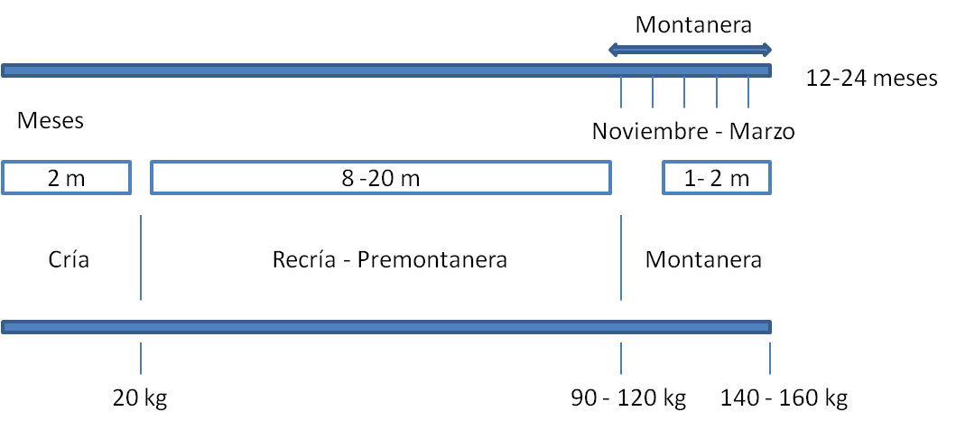
Fuente: Elaboración propia a partir de López-Bote (1998)

3.- Recría
La recría es el período comprendido entre el destete y la premontanera en el caso del cerdo en dehesa, y el final de la vida útil en el del cerdo de cebo o cebo en campo. En el caso del cerdo en montanera el comienzo de la recría se localiza en el mes de enero, donde los cerdos aprovechan los restos de montanera y las hierbas invernales; al comienzo del mes de marzo, los cerdos de recría tienen a su disposición pastos primaverales. Con esta alimentación suelen alcanzan un peso aproximado de 60 kg.
En el caso tanto del porcino de campo como en el de cebo reciben una suplementación aproximada de 1-1,5 kg/día de pienso equilibrado hasta los 10-12 meses como mínimo (Buxadé et al. 2001)
4.- Premontanera
El objetivo fundamental de la premontanera consiste en llevar los animales desde los 60 a los 100 kg de peso para que el animal tenga unas condiciones óptimas antes de la entrada en la montanera. En esta etapa aún se puede suplementar con pienso a los animales.

5.-Montanera
La montanera constituye la fase fundamental para el cerdo ibérico y con mayor valor comercial. Consiste en el aprovechamiento por parte del ganado porcino, a pie de árbol, del fruto de las especies forestales Quercus ilex (encina), Quercus suber (alcornoque) y Quercus lusitana (quejigo). Esta fase puede empezar en el mes de octubre, pero su mayor intensidad y eficacia se encuentra entre noviembre y enero. Un cerdo entra en montanera con 90-120 kg y sale tres meses después con 160-180 kg. Con una ingesta media diaria de 6-10 kg de bellota y de 1-1,5 kg de hierba al día (Dobao et al. 1988), con un consumo medio entre 250 y 800 kg de bellota por hectárea en este período (Hernández et al., 2008; Cabeza de Vaca et al., 1992). Durante esta fase está prohibido suplementar con pienso a los animales.
Dentro de la producción de porcino existen varias modalidades de venta de productos dependiendo de la orientación de la explotación, como la producción en ciclo cerrado, en las que todo el proceso productivo (cría, recría y cebo) tiene lugar en una misma explotación y utilizando únicamente la producción propia. También existe la producción en ciclo abierto con explotaciones de venta de lechones y/o primales, cuyo proceso productivo se limita a la cría hasta el destete o a la recría para su cebo posterior en cebaderos autorizados o en explotaciones de dehesa.
Existen explotaciones en las que se ceba en montanera incluidas en las de ciclo abierto que no suelen presentar reproductoras en sus explotaciones, pues generalmente compran las crías sobre las 3-5 @ (34,5-57,5 kg) a otras explotaciones para cebarlas aprovechando la montanera existente. Estas explotaciones suelen estar acompañadas de ganado ovino o bovino, presentes durante todo el año en la explotación.

3. Objetivos

El objetivo de este “Projecto de Dissetação” es ampliar y profundizar el conocimiento de las explotaciones porcinas extensivas ubicadas en Extremadura, diferenciar las tipologías de explotaciones e identificar aquellos parámetros, tanto productivos como comerciales, que permitan mejorar los resultados.
Para ello abordamos los siguientes objetivos específicos:
- Relacionar las variables que describen todo el conjunto de la explotación.
- Tipificación de las explotaciones muestreadas.
- Obtención de indicadores de carácter productivo.
- Análisis de la comercialización de la producción obtenida.

4. Metodología

Para realizar el presente Projecto de Dissertaçao se analizan los datos obtenidos del Proyecto de Investigación “Generación de herramientas de gestión para la mejora de la rentabilidad de las explotaciones de porcino extensivas de Extremadura” financiado por III Plan Regional de Investigación, Desarrollo Tecnológico e Innovación de Extremadura en el que el autor ha sido parte activa del mismo durante los años 2010 y 2011.
Para recopilar la información se realizaron encuestas a titulares, gerentes o responsables de explotaciones de porcino extensivo ubicadas en las dos provincias extremeñas, representativas de los sistemas de producción ganadera extensiva de porcino ibérico, siguiendo la Norma de Calidad para el Jamón, la Paleta y la Caña de Lomo Ibéricos Real Decreto 1.083/2001. Se han considerado como extensivas las explotaciones cuyos sistemas de producción porcina cuentan con recursos naturales adecuados para su aprovechamiento por el cerdo en régimen de pastoreo en áreas del ecosistema de dehesa y organizado racionalmente, incluyéndose en este grupo las explotaciones de cebo en montanera y cebo en campo.
A efectos de la elección de las explotaciones de porcino ibérico, se ha tenido en cuenta el Decreto 158/1999, de 14 de septiembre, por el que se establece la regulación zootécnico sanitaria de las explotaciones porcinas de la Comunidad Autónoma de Extremadura, que establece que las explotaciones porcinas en Extremadura se clasifican atendiendo a los criterios de orientación zootécnica, capacidad productiva y régimen de explotación. Se excluyen las explotaciones con menos de quince reproductoras, o menos de treinta cerdos de cebo, por no pertenecer a la clasificación de explotación industrial en su capacidad productiva. Las explotaciones se han seleccionado proporcionalmente a los censos de porcino ibérico extensivo según datos de las Oficinas Técnicas Veterinarias de Zona facilitados por la Consejería de Agricultura, Desarrollo Rural, Medio Ambiente y Energía. Se han realizado en explotaciones de 46 términos municipales pertenecientes a las Oficinas Técnicas Veterinarias de Zona de Azuaga, Badajoz, Cáceres, Castuera, Coria, Jerez de los Caballeros, Mérida, Trujillo, Valencia de Alcántara y Zafra.
De las 5.200 explotaciones extensivas de porcino en Extremadura (Consejería de Agricultura, DR, MA y E, 2011) para la elaboración de este Projecto de Dissertaçao se han elegido 55 explotaciones representativas, en línea con otros trabajos similares (Acero, 2002; Serrano et al., 2004).
Las encuestas se realizaron en la explotación o en su entorno. La persona a encuestar fue preferentemente el titular de la explotación. Sin embargo, en ocasiones en las que los titulares no eran los responsables directos de la gestión, se optó por encuestar a la persona encargada de tal gestión, pues debido a los tipos de datos requeridos, era imprescindible que el encuestado conociera con detalle la gestión de la explotación.
El cuestionario definitivo se adjunta en el anexo I, y se ha estructurado en varios bloques: a) Un cuestionario técnico, de recogida de datos descriptivos, de superficies, de infraestructuras y de manejo ganadero de la explotación (mano de obra, censos ganaderos, rendimientos ganaderos…); b) Un cuestionario económico, con recogida de los costes incurridos y las producciones generadas en el sistema; y c) Un cuestionario cualitativo para la recogida de información relativa a la sostenibilidad de la explotación.

4.1. Revisión y selección de las variables

A partir de la información recopilada directamente de la encuesta se generaron varios tipos de variables siguiendo la metodología de obtención de indicadores descritas en porcino ibérico por Muñoz et al. (2006), Buxadé et al. (2001) y Daza (2007). Estas variables descritas en la tabla 1 han servido para clasificar las explotaciones y son de carácter cuantitativo creadas con un criterio puramente descriptivo, con estas variables posteriormente se realizará los análisis de componentes principales y los análisis clúster.

Tabla 1. Resumen de variables cuantitativas, unidades y abreviaturas empleadas
Variable | Unidad | Abreviatura
Carga ganadera
UGM Totales | UGM | UGM
Porcentaje de UGM de porcino | % | UGM_P
Porcentaje de UGM de vacuno | % | UGM_V
Porcentaje de UGM de ovino | % | UGM_O
Carga ganadera de porcino | UGM/ha | CP
Carga ganadera de vacuno | UGM/ha | CV
Carga ganadera de ovino | UGM/ha | CO
Carga ganadera de rumiantes | UGM/ha | CRG
Usos de superficie
Superficie agraria útil | ha | SUP
Porcentaje de superficie arrendada | % | SUPAR
Porcentaje de superficie cultivada | % | SC
Porcentaje de superficie arbolada | % | SUPAB

Tabla 1.Cont. Resumen de variables cuantitativas, unidades y abreviaturas empleadas
Variable | Unidad | Abreviatura
Características ganaderas
Reproductoras de porcino |  | NRP
Porcentaje de renuevo de porcino | % | RP
Porcentaje de renuevo de vacuno | % | RV
Porcentaje de renuevo de ovino | % | RO
Lechones nacidos por madres |  | LNPM
Lechones destetados por madre |  | LDPM
Porcentaje de lechones viables al destete | % | VP
Terneros destetados por madre |  | TM
Porcentaje de terneros viables al destete | % | VT
Corderos destetados por madre |  | OM
Porcentaje de corderos viables al destete | % | VO
Animales presentes de vacuno |  | ANIV
Animales presentes de ovino |  | ANIO
Número de lechones |  | ANILECH
Número de cerdos de cebo |  | ANICEBO
Mano de obra
Mano de obra total por 100 ha de SAU | UTA/100ha | MOT
Mano de obra fija por 100 ha de SAU | UTA/100ha | MOF
Mano de obra eventual por 100 ha de SAU | UTA/100ha | MOE
Mano de obra familiar por 100 ha de SAU | UTA/100ha | MOFA
Consumos intermedios
Compras de vida de porcino | (€/ha de SAU) | COMP_POR
Gasto en alimentación de cebo de porcino | (€/ha de SAU) | G_CEBO
Gasto en alimentación de lechones | (€/ha de SAU) | G_LECH
Gasto en alimentación de vacuno | (€/ha de SAU) | G_V
Gasto en alimentación de ovino | (€/ha de SAU) | G_O
Gastos de veterinarios y medicamentos | (€/ha de SAU) | G_VETMED
Gastos de energía | (€/ha de SAU) | G_ENER
Gastos de carburante | (€/ha de SAU) | G_CARB
Producción
Venta de porcino cebo | (€/ha de SAU) | VENT_CEB
Venta cerdos de bellota | (€/ha de SAU) | VENT_BELL
Venta de lechones porcino | (€/ha de SAU) | VENT_L
Venta de vacuno | (€/ha de SAU) | VENT_V
Venta de ovino | (€/ha de SAU) | VENT_O
Balance económico
Costes totales | (€/ha de SAU) | CST
Subvenciones | (€/ha de SAU) | SUB
Ingresos totales | (€/ha de SAU) | INGR
Margen bruto | (€/ha de SAU) | MB

Del cuestionario se obtuvieron distintas variables cualitativas de clasificación de las explotaciones, pero solamente se seleccionaron las seis variables descritas en la tabla 2, puesto que son las que mejor clasifican las explotaciones en el clúster bi-etápico.

Tabla 2. Resumen variables cualitativas empleadas
Variable | Respuesta/Unidad
Nivel de estudios | Sin estudios
 | Básico (%)
 | Medios (Bachillerato) (%)
 | Universitarios (%)
¿Recibe asesoramiento externo? | Si (%)
 | No (%)
¿Posee registro informático de la explotación? | Si (%)
 | No (%)
¿Pertenece a la denominación de origen "Dehesa de Extremadura"? | Si (%)
 | No (%)
¿Es la explotación familiar? | Si (%)
 | No (%)
¿Pertenece a alguna cooperativa? | Si (%)
 | No (%)

4.2. Análisis de Componentes Principales

El Análisis de Componentes Principales (ACP) es una técnica que permite el tratamiento conjunto de las variables reduciendo así el número de datos, se realiza este análisis con las variables obtenidas de la revisión y selección anterior. De esta forma podremos sintetizarlos y relacionarlos entre sí, mediante el software estadístico SPSS v.19.
Previamente, las variables fueron estandarizadas para evitar la influencia de las diferencias producidas por las distintas escalas de cada variable, bien por tanto por ciento o por €/ha de SAU en la variables económicas.
Los componentes principales que se obtienen, tras un proceso de cálculo de raíces y vectores característicos de una matriz simétrica, tienen como objetivo contener la mayoría de la varianza observada, con lo que se evita conseguir información redundante. Para que esto suceda, las variables no han de ser correlacionadas entre sí y se han de poder expresar como combinación lineal de las variables que realmente han sido observadas.
Podemos comprobar que la adecuación muestral a este análisis resulta deseable, con el estadístico de KMO (Kaiser-Meyer-Olkin), que nos indica la proporción de la varianza que tienen en común las variables analizadas. Un coeficiente muy cercano a la unidad es lo más aconsejado para este tipo de análisis, lo que indicaría una perfecta adecuación de los datos a un modelo de análisis factorial. Mediante la prueba de esfericidad de Bartlett podemos asegurar que si el nivel crítico es superior a 0,05 entonces no podremos rechazar la hipótesis nula de esfericidad. Por consiguiente, un valor de 0,000 puede rechazar dicha hipótesis nula, considerando el ajuste de las variables mediante el análisis factorial es idóneo, García (2008).
Comprobamos que, una vez introducidas todas las variables, los datos obtenidos ofrecen una matriz definida positiva, condición necesaria para poder continuar con la metodología ACP. Para saber qué número de factores necesitamos obtener seguimos el criterio de Kaiser que indica que hay que conservar los componentes principales cuyos valores propios son mayores que la unidad, aunque el criterio más utilizado es el de observar el porcentaje de varianza total explicada por cada componente o factor, y cuando éste llega a un porcentaje acumulado considerado alto, normalmente cerca del sesenta por ciento, significa que el número de factores es suficiente (García et al. 2000).
Para poder explicar los factores se aplicó la rotación ortogonal Varimax para relacionar más fácilmente las variables seleccionadas con los factores extraídos.
El procedimiento se denomina rotación factorial que transforma la matriz factorial inicial en otra denominada matriz factorial rotada, más fácil de interpretar, que consiste en una combinación lineal de la primera y que explica la misma cantidad de varianza inicial. Los factores rotados tratan de que cada una de las variables originales tenga una correlación lo más próxima a uno que sea posible con uno de los factores, y correlaciones próximas a cero con los restantes, consiguiendo así correlaciones altas con un grupo de variables y baja con el resto.
Para poder realizar una interpretación un poco más sencilla, utilizamos el sistema de rotación de los factores empleando la normalización varimax, convergiendo dicha rotación en iteraciones, indicando que se realizará la extracción para los componentes anteriormente fijados, ya que comprobamos que conseguíamos obtener más del 60% de la varianza explicada (Malhotra, 2004).

4.3. Clasificación de las explotaciones y descripción de los sistemas
Para crear la clasificación se realiza mediante los factores obtenidos en el análisis de componentes principales a partir de las variables iniciales.
La clasificación de este estudio fue desarrollada por dos clúster: uno primero cuantitativo basado en el método de Wart y distancias euclidianas, y un segundo clúster mediante técnicas bietápicas.
La primera clasificación fue desarrollada mediante un análisis clúster mediante método de Ward y distancias euclidianas, siguiendo la metodología propuesta por Millan et al. (2003), Gaspar et al. (2007), Ruiz et al. (2008), Toro-Mujica et al. (2011), Giorgis et al. (2011) y Franco et al. (2011), que emplea el método de Ward y distancias euclidianas para la clasificación de explotaciones de diferente ganado. Este análisis clasifica las explotaciones en relación a sus indicadores de producción.
Para realizar este análisis jerárquico en primer lugar se desarrollaron agrupaciones jerárquicas basadas en el método de Ward y de distancias euclidianas. Ward propuso que la pérdida de información que se produce al integrar los distintos individuos en clúster puede medirse a través de la suma total de los cuadrados de las desviaciones entre cada punto (individuo) y la media del clúster en el que se integra. Para que el proceso de clúster resulte óptimo, en el sentido de que los grupos formados no distorsionen los datos originales, proponía, en cada paso del análisis, considerar la posibilidad de la unión de cada par de grupos y optar por la fusión de aquellos dos grupos que menos incrementen la suma de los cuadrados de las desviaciones al unirse. El método de Ward es uno de los más utilizados en la práctica; posee casi todas las ventajas del método de la media y suele ser más discriminativo en la determinación de los niveles de agrupación. Una investigación llevada a cabo por Kuiper y Fisher (1975) probó que este método era capaz de acertar mejor con la clasificación óptima que otros métodos (mínimo, máximo, media y centroide).
Finalmente, se calcularon los valores de las variables originales para cada grupo y se sometieron al contraste de Kruskall-Wallis para poder analizar las posibles diferencias significativas de cada variable respecto a cada grupo y poder analizar cada grupo. Se utilizó el contraste de Kruskall-Wallis como alternativa no paramétrica del método ANOVA, es decir, sirve para contrastar la hipótesis de que k muestras cuantitativas han sido obtenidas de la misma población. Este test no hace referencia a ninguna de las otras condiciones adicionales de homocedasticidad y normalidad necesarias para la aplicación del test paramétrico ANOVA. Al igual que las demás técnicas no paramétricas, ésta se apoya en el uso de los rangos asignados a las observaciones.
En relación al análisis de clasificación por variables cualitativas se designó un análisis bietápico utlizando indicadores tanto cuantitativos como cualitativos. Se emplearon los análisis descritos en los trabajos de Gaspar et al. (2011) y Fumagalli et al. (2010) en los que mediante encuestas a explotaciones agropecuarias extraen información en forma de indicadores tanto cualitativos como cuantitativos, de manera que empleando el análisis clúster bietápico sobre las variables ya clasificadas anteriormente, este método puede clasificar explotaciones agropecuarias según el valor que toman sus variables cualitativas. De esta manera las explotaciones quedan clasificadas dependiendo de sus indicadores de producción y comercialización.
Su ventaja fundamental, en lo que al problema planteado con este trabajo se refiere, frente a técnicas de conglomerados más clásicas (cluster jerárquico y cluster en k-medias), es que permite el tratamiento conjunto que de variables categóricas y continuas se hace y también su capacidad para seleccionar de forma automática el número óptimo de conglomerados finales.
Además este procedimiento muestra un comportamiento robusto al no cumplimiento de las premisas iniciales del método (Chiu et al., 2001), como son el seguimiento de una distribución normal para las variables continuas y la independencia de las variables.

5. Resultados y discusión

5.1. Análisis de componentes principales

Se ha comprobado que las 32 variables cumplen con los requisitos para poder utilizar el análisis factorial, cuyos resultados de la prueba de Kaiser-Meyer-Olkin y Bartlett se muestran en la tabla 3. Mediante la prueba de esfericidad de Bartlett podemos asegurar que si el p-valor es superior a 0,05 entonces no podremos rechazar la hipótesis nula de esfericidad. Por lo cual con un p-valor de 0,000, podemos rechazar la hipótesis nula.

Tabla 3. Test de Kaiser-Meyer-Olkin y prueba de esfericidad de Bartlett
Medida de adecuación muestral de Kaiser-Meyer-Olkin |  | 0,634
Prueba de esfericidad de Bartlett | Chi-cuadrado aproximado | 2477,158
 | Grados de libertad | 528
 | Significación | 0,000

Del análisis factorial han resultado seis factores que explican un 72,01 % de la varianza total, lo cual supone un porcentaje satisfactorio al ser superior al 60 % y estando su medida de adecuación muestral de Kaiser-Meyer-Olkin entre 0,5 y 1 (Malhotra, 2004). En la tabla 4 se muestran las variables utilizadas en el análisis factorial y su correlación con los seis factores resultantes.

Tabla 4. Factores, autovalores, varianza explicada y acumulada, y coeficientes de correlación con el factor
 | Autovalor
 | % varianza explicada
 | % varianza acumulada | Variables y correlación con el factor
Factor 1 | 4,91 | Carga ganadera de porcino (UGM/ha) | 0,821
 | 15,34 | Gasto en alimentación de cebo de porcino (€/ha de SAU) | 0,931
 | 15,34 | Venta de porcino cebo (€/ha de SAU) | 0,943
 |  | Costes totales (€/ha de SAU) | 0,914
 |  | Ingresos totales (€/ha de SAU) | 0,916
Factor 2 | 4,48 | Carga ganadera de ovino (UGM/ha) | 0,875
 | 14,00 | Corderos destetados por madre | 0,841
 | 29,34 | Viabilidad de corderos (%) | 0,842
 |  | Total de animales ovino | 0,899
 |  | Venta de corderos (€/ha de SAU) | 0,854
Factor 3 | 3,86 | Carga ganadera de vacuno (UGM/ha) | 0,854
 | 12,05 | Terneros destetados por madre | 0,463
 | 41,39 | Viabilidad de terneros (%) | 0,754
 |  | Total de animales vacuno | 0,908
 |  | Venta de terneros (€/ha de SAU) | 0,857
Factor 4 | 3,84 | Gastos de veterinarios y medicamentos (€/ha de SAU) | 0,721
 | 11,99 | Gastos de energía (€/ha de SAU) | 0,846
 | 53,38 | Venta de lechones (€/ha de SAU) | 0,938
Factor 5 | 3,39 | Vialidad de lechones (%) | 0,854
 | 10,61 | Lechones nacidos por madre | 0,908
 | 63,99 | Lechones destetados por madre | 0,904
 |  | Compras de animales para cebo | -0,772
Factor 6 | 2,57 | UGM Totales | 0,842
 | 8,02 | Superficie agraria útil (ha) | 0,816
 | 72,01

Factor 1: Nivel de intensificación
Este primer factor explica un total del 15,34 % de la varianza y define las variables relacionadas con los niveles de intensificación de las explotaciones. Dichas variables poseen unos valores altos de correlación con el factor y explican la carga ganadera de porcino, los gastos en alimentación de cebo de porcino, ventas de porcino de cebo, costes totales e ingresos totales de la explotación.
Las explotaciones que obtienen un valor mayor con este factor son las que tienen mayor intensificación. Esto le supone tener mayor número de animales en la explotación importantes costes en la alimentación de los animales.
Por otra parte, también obtienen gran correlación los costes e ingresos totales, puesto que las explotaciones que obtienen mayor puntuación con el factor 1 también serán las que obtengan mayores costes e ingresos.
En la figura 4 se puede apreciar cómo se distribuyen las variables en el plano generado por el factor 1 y 2.

Figura 4. Representación de las variables constituidas por los factores 1 y 2
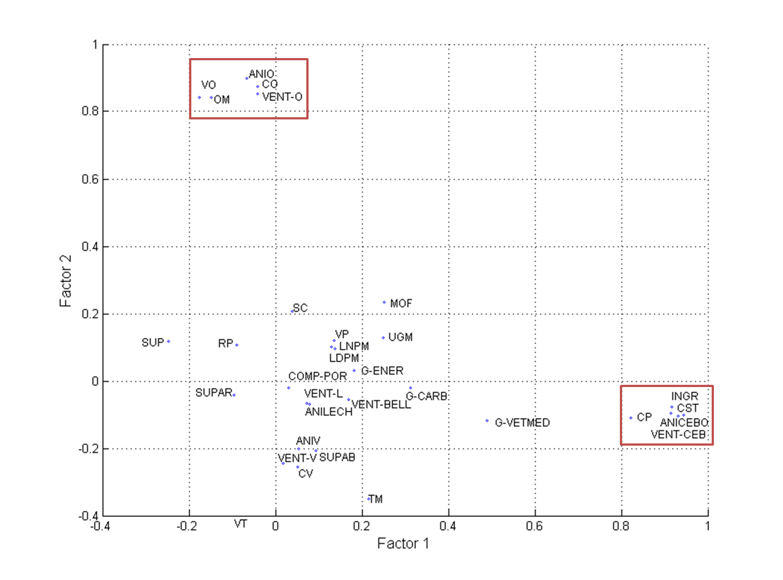

Factor 2: Orientación mixta ovino-porcino
Este factor explica un total del 14,00 % de la varianza. Las variables que lo definen son: carga ganadera de ovino, viabilidad de corderos (porcentaje de corderos que no mueren a los pocos meses del parto), corderos destetados por madre, total de animales ovino (censo total de animales de ovino que componen la explotación, tanto reproductores como corderos), y venta de corderos.
Las explotaciones con mayor valor en este factor son aquellas que poseen ovino junto al porcino.
Factor 3: Orientación mixta vacuno-porcino
Este factor explica un total del 12,05 % de la varianza. Las variables que lo componen son: carga ganadera de vacuno, viabilidad de terneros (porcentaje de terneros que no mueren a los pocos meses del parto), terneros destetados por madre, total de animales vacuno (el censo total de vacuno que componen la explotación, tanto reproductores como ganado de cebo) y venta de terneros.
Las explotaciones con alta puntuación en este factor son aquellas que tienen porcino con vacuno.
En la figura 5 se puede apreciar cómo se distribuyen las variables en el plano generado por el factor 3 y 4.

Figura 5. Representación de las variables constituidas por los factores 3 y 4
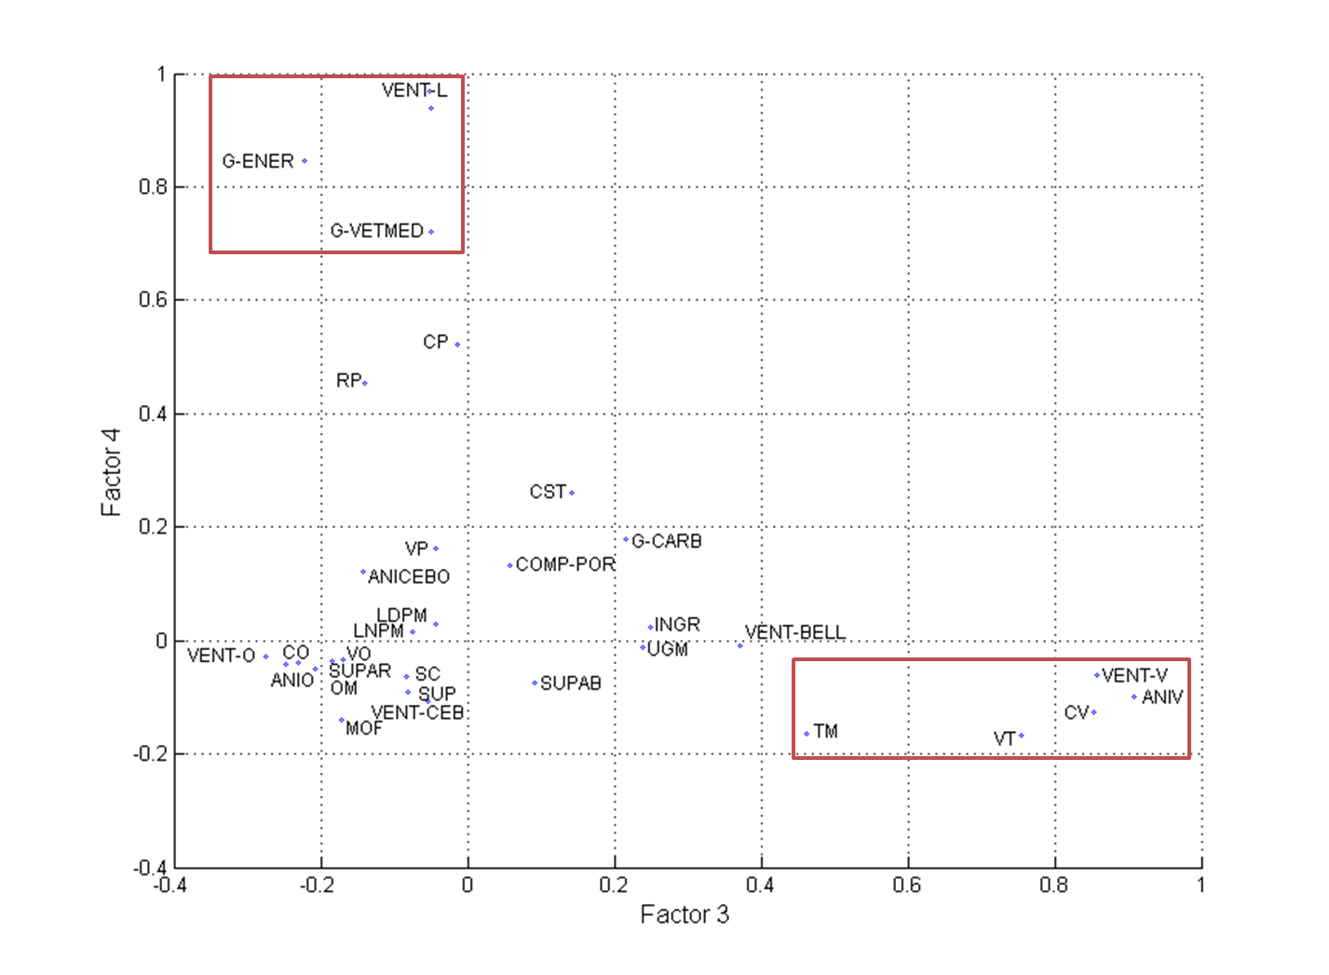

Factor 4: Producción de lechones
El factor 4 explica un 11,99 % de la varianza acumulada. Las variables que lo componen son: gastos de veterinarios y medicamentos, gastos en energía y venta de lechones.
Las explotaciones que tienen una elevada puntuación en este factor son las que tienen una orientación a la cría y venta de lechones.
Dentro de este factor existen dos variables: gastos de veterinarios y medicamentos y energía, que posee una correlación positiva puesto que las explotaciones con esta orientación asumen grandes gastos de energía para aclimatar las naves. Esto supone mejorar el porcentaje de lechones viables y evitar la mortalidad tanto por condiciones climáticas como por enfermedades, al igual que asumir más gastos en medicamento en veterinarios al tener más intensificados los partos y producir más crías por madre de media.
Factor 5: Productividad de porcino
Este factor 5 explica un 10,61 % de la varianza total. Las variables que explican dicho factor son: viabilidad de lechones (porcentaje de lechones que no mueren a los pocos meses del parto), lechones nacidos por madre, lechones destetados por madre; y con correlación negativa, las compras de animales para cebo.
Las explotaciones con puntuación alta en este factor son las que producen más lechones, ya sea tanto para venta de estos lechones a otras explotaciones como en el caso del factor 4, como para producir cerdos adultos en la propia explotación.
Sin embargo, dentro de este factor existe una variable, compras de animales de vida para cebo, que tiene una relación inversa, puesto que las explotaciones que tienen una menor puntuación en este factor son las que no poseen madres y directamente compran los lechones a otras explotaciones para cebarlos en sus propias explotaciones.

Figura 6. Representación de las variables constituidas por los factores 5 y 6
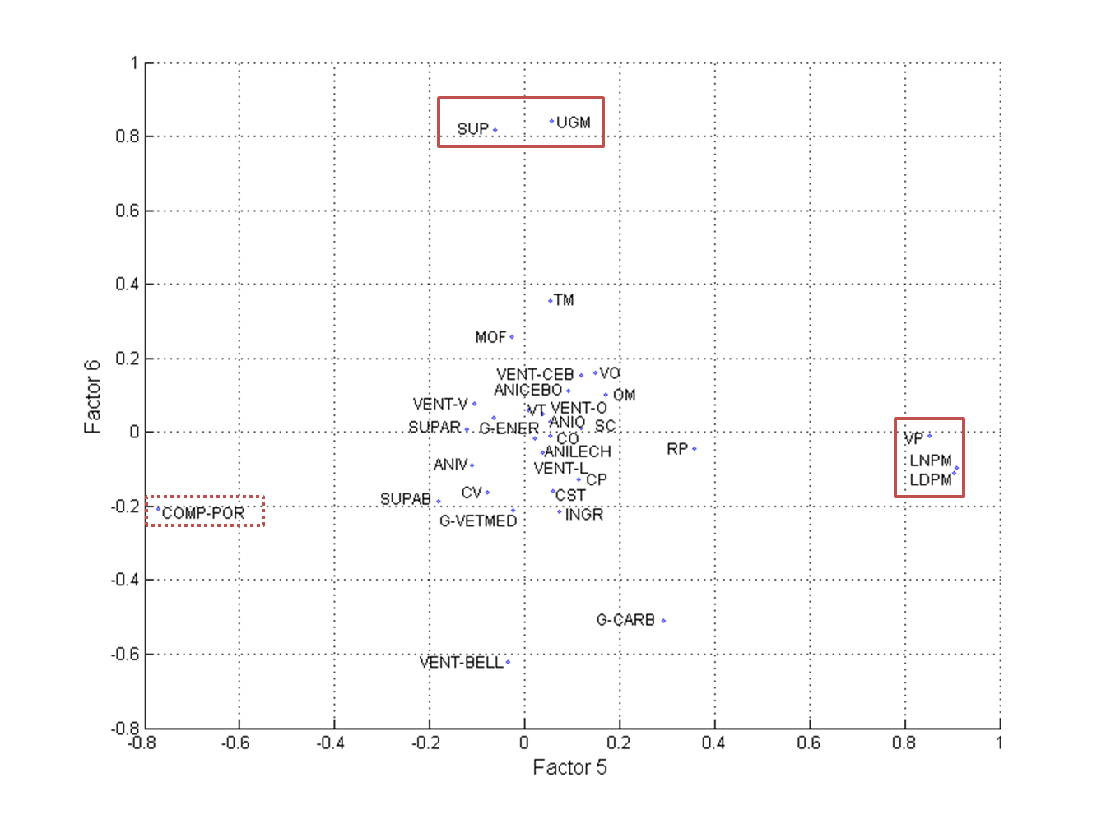
Factor 6: Dimensión de la explotación
Este factor explica un total del 8,02 % de la varianza. Las variables que lo definen son: unidad de ganado mayor totales y superficie agraria útil.
Las explotaciones con mayor valor en este factor son las más grandes, tanto por censo que engloba a todos los tipos de ganado junto al porcino, como por extensión de terrenos.
En la figura 6 se puede apreciar cómo se distribuyen las variables en el plano generado por el factor 5 y 6.

5.2. Análisis clúster mediante método de Ward y distancias euclidianas

De las puntuaciones de los factores resultantes del análisis de componentes principales se ha procedido a agrupar las explotaciones mediante el método de Ward y distancias euclidianas (figura 7). Para poder explicar estos grupos generados se realiza un análisis de Kruskal-Wallis para muestras independientes y un análisis de medias de las variables iniciales por cada grupo (tabla 5).

Figura 7. Dendograma de Ward y distancias euclidianas
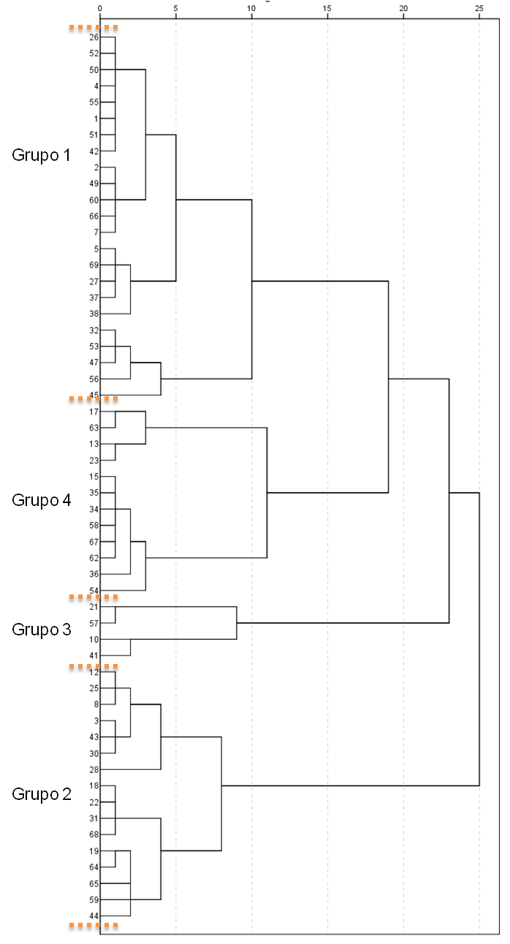

Tabla 5. Valores medios y significación Kruskal-Wallis de variables significativas en el análisis clúster jerárquico
Variable | Grupo 1 (n=23) | Grupo 2 (n=16) | Grupo 3 (n=4) | Grupo 4 (n=12) | Media | Error típico
UGM Totales | 232,79 | 247,78 | 414,37 | 318,13 | 268,98 | 26,41 | 0,837
Porcentaje de UGM de porcino (%) | 0,42 | 0,37 | 0,87 | 0,25 | 0,4 | 0,03 | 17.146***
Porcentaje de UGM de vacuno (%) | 0,57 | 0,2 | 0,09 | 0,74 | 0,47 | 0,04 | 31.053***
Porcentaje de UGM de ovino (%) | . | 0,43 | 0,04 | 0,01 | 0,13 | 0,03 | 44.400***
Carga ganadera de rumiantes (UGM/ha) | 0,58 | 0,49 | 0,33 | 0,61 | 0,54 | 0,04 | 6,252
Superficie agraria útil (ha) | 269,26 | 374,75 | 183,5 | 398,5 | 321,91 | 33,81 | 3,56
Porcentaje de superficie arrendada (%) | 0,21 | 0,34 | 0,25 | 0,4 | 0,29 | 0,05 | 3,843
Porcentaje de superficie arbolada (%) | 0,91 | 0,75 | 1 | 0,95 | 0,88 | 0,03 | 3,671
Reproductoras de porcino | 50,91 | 64,31 | 213,25 | . | 59,6 | 11,15 | 21.450***
Porcentaje de renuevo de porcino (%) | 0,21 | 0,24 | 0,13 | 0,01 | 0,17 | 0,03 | 11.040**
Porcentaje de renuevo de vacuno (%) | 0,11 | 0,07 | 0,04 | 0,07 | 0,09 | 0,02 | 4,089
Porcentaje de renuevo de ovino (%) | . | 0,09 | . | 0,01 | 0,03 | 0,01 | 25.310**
Lechones nacidos por madres | 12,2 | 12,99 | 10,69 | . | 12,45 | 0,56 | 4,993
Lechones destetados por madre | 10,96 | 11,58 | 9,53 | . | 11,13 | 0,56 | 4,095
Porcentaje de lechones viables al destete (%) | 0,89 | 0,89 | 0,89 | . | 0,89 | 0,01 | 0,676
Terneros destetados por madre | 0,81 | 0,8 | 0,88 | 0,86 | 0,82 | 0,02 | 2,65
Porcentaje de terneros viables al destete (%) | 0,95 | 0,96 | 0,96 | 0,97 | 0,96 | 0,01 | 2,204
Corderos destetados por madre | . | 1,2 | . | 0,61 | 1,11 | 0,09 | 5.258*
Porcentaje de corderos viables al destete (%) | . | 0,92 | . | 0,63 | 0,87 | 0,05 | 0,284
Mano de obra total por 100 ha de SAU | 0,27 | 0,75 | 1,37 | 0,42 | 0,52 | 0,01 | 9,461
Mano de obra fija por 100 ha de SAU | 0,08 | 0,35 | 0,44 | 0,26 | 0,22 | 0,01 | 6,641
Mano de obra eventual por 100 ha de SAU | 0,08 | 0,20 | 0,93 | 0,12 | 0,19 | 0,01 | 1,806
Mano de obra familiar por 100 ha de SAU | 0,11 | 0,20 | . | 0,04 | 0,11 | 0,01 | 6,874
Compras de vida de porcino  (€/ha de SAU) | . | 36,78 | . | 98,94 | 85,62 | 25,08 | 1,752
Gasto en alimentación de vacuno (€/ha de SAU) | 34,4 | 10,36 | 7,99 | 19,12 | 22,15 | 3,88 | 8.948*
Gasto en alimentación de ovino  (€/ha de SAU) | . | 26,24 | . | 1,16 | 7,89 | 2,51 | 38.243***
Gasto en alimentación de lechones (€/ha de SAU) | 41,85 | 12,59 | 196,23 | 16,16 | 38,96 | 10,14 | 14.455**
Gasto en alimentación de cerdos de cebo (€/ha de SAU) | 385,07 | 129,05 | 1499,59 | 166,98 | 344,06 | 74,21 | 16.370***
Gastos de veterinarios y medicamentos (€/ha de SAU) | 22,79 | 13,92 | 49,97 | 13,31 | 20,12 | 2,51 | 9.666*
Gastos de energía (€/ha de SAU) | 2,7 | 4,95 | 9,05 | 1,29 | 3,51 | 1,09 | 2,36
Gastos de carburante (€/ha de SAU) | 30,98 | 21,16 | 33,77 | 15,22 | 24,89 | 3,75 | 2,767
*p<0,05 **p<0,01 ***p<0,001

Tabla 5. Cont. Valores medios y significación Kruskal-Wallis de variables significativas en el análisis clúster jerárquico
Variable | Grupo 1 (n=23) | Grupo 2 (n=16) | Grupo 3 (n=4) | Grupo 4 (n=12) | Media | Error típico
Venta de vacuno (€/ha de SAU) | 134,79 | 46,59 | 65,24 | 148,44 | 107,05 | 10,65 | 18.204***
Venta de ovino (€/ha de SAU) | . | 104,51 | . | 3,97 | 31,36 | 8,24 | 45.646***
Venta de lechones porcino  (€/ha de SAU) | 24,98 | 10,08 | . | . | 15,16 | 5,03 | 5,415
Venta de porcino cebo (€/ha de SAU) | 159,77 | 109,6 | 2143,69 | 17,79 | 258,49 | 84,35 | 16.413***
Venta cerdos de bellota  (€/ha de SAU) | 473,37 | 176,2 | 140,72 | 375,96 | 341,47 | 51,86 | 8.350*
Subvenciones (€/ha de SAU) | 91,86 | 91,11 | 54,09 | 116,42 | 94,25 | 8,42 | 2,365
Costes totales (€/ha de SAU) | 728,08 | 434,91 | 2254,79 | 492,98 | 702,53 | 93,74 | 12.794**
Ingresos totales (€/ha de SAU) | 888,66 | 546,89 | 2403,75 | 670,88 | 851,91 | 97,22 | 11.770**
Margen bruto (€/ha de SAU) | 160,58 | 111,97 | 148,96 | 177,9 | 149,37 | 19,76 | 0,559
*p<0,05 **p<0,01 ***p<0,001
Grupo 1: Explotaciones mixtas de bovino con porcino
Este primer grupo, agrupa a 23 explotaciones del total de la muestra, concentrando un 41,82 %; cuenta con una media de 232,79 UGM. Dentro de los cuatro que componen el análisis, presenta junto al grupo cuarto gran representación de ganado vacuno con porcino. Tiene una media de 0,58 UGM/ha, muy superior a la de vacuno extensivo de carne de 0,36 UGM/ha establecida por Martín et al., (2004) en su publicación sobre gestión técnico-económica en vacuno de carne en Salamanca.
Este grupo realiza un sistema de producción cerrado con una media de 50,91 reproductoras de porcino en 269,26 ha de superficie agraria útil. Este ciclo cerrado se realiza puesto que son las crías producidas en la explotación las que generan todo el beneficio sin que intervengan animales de otras explotaciones. A diferencia del grupo cuatro, la producción de este grupo se centra en la venta de cerdos de bellota y como productos secundarios la venta de lechones y de cerdos de cebo. Tener ganado vacuno para aprovechar los meses de pastos que no son utilizados por el porcino le supone un incremento en sus beneficios, puesto que percibe tanto las ventas como las subvenciones por vacuno, lo cual no le genera grandes costes en el conjunto de la explotación. Este grupo presenta un margen bruto de 160,58 €/ha de SAU finales, siendo con el grupo cuarto los mejores situados del análisis.
Respecto al ganado porcino tiene una media de 12,20 lechones nacidos por madre con 10,96 lechones destetados por madre anuales distribuidos en dos partos, estando dentro de la media entre 9,5 y 11 lechones destetados por cerda y año descritas por Buxadé et al,. (2001) en su estudio sobre los parámetros medios de los índices técnico-reproductivos de las explotaciones extensivas de cerdo ibérico. Su gasto en pienso para alimentar a estos lechones es de 41,85 €/ha de SAU.
Su principal coste es el gasto en alimentación de cerdos de cebo con 385,07 €/ha de SAU de media. Sus ventas se centran en cerdos de bellota con 473,37 €/ha de SAU y de cerdos de cebo con 159,77 €/ha de SAU de media. A diferencia de los restantes grupos vende mayor número de lechones con 24,98 €/ha de SAU. La alimentación para el ganado vacuno es máxima en este grupo con 34,40 €/ha de SAU y con unas ventas de terneros que ascienden a 134,79 €/ha de SAU.
Grupo 2: Explotaciones de ganado porcino con ovino
Esta orientación de porcino con ganado ovino genera beneficios por debajo de la media de todos los grupos. Comparando el margen bruto obtenido de 111,97 €/ha de SAU con los restantes, se sitúa en la media más baja. Con 16 explotaciones, presentan un 29,09 % de la muestra total. De los cuatro grupos posee 247,78 UGM de media, de las cuales un 43 % son de ganado ovino, siendo muy relevante en este grupo y un 37 % de ganado porcino. Este grupo posee una superficie agraria útil de 374,75 ha, superior a la media de todos los grupos, con un 75 % de superficie arbolada.
Este grupo, en lo relacionado al ganado ovino, presenta similitud a los grupos presentados por Milán et al., (2003) en el análisis clúster de explotaciones de ovino de raza Ripollesa autóctona de Cataluña. En las medias de gastos en alimentación oscilaban entre 11,3 € y 19,3 € oveja, siendo la media en este grupo de gasto 9,23 € por oveja. Posee una alta tasa de renuevo de madres con un 9 % y 1,2 corderos destetados por oveja. Presenta el mayor gasto en alimentación para ovino de los cuatro grupos con 26,24 €/ha de SAU y los mayores beneficios por venta de este ganado con 104,51 €/ha de SAU.
En relación con el ganado porcino este grupo posee 64,31 reproductoras de media y gasta en la alimentación de cebo 129,05 €/ha de SAU y 12,59 €/ha de SAU para la alimentación de los lechones. Las ventas del ganado porcino se centran en el cerdo cebado con pienso, con 109,60 €/ha de SAU y en la venta de cerdos de bellota con 176,20 €/ha de SAU. Este grupo presenta similitudes con uno de los grupos caracterizados por Gaspar et al., (2007) de explotaciones de ovino mixtas con ganado porcino, en las que sus ventas de cerdos de bellota/ha de SAU son 0,31 parecidas las de este grupo que se sitúan en 0,42 cerdos de bellota/ha de SAU.

Grupo 3: Explotaciones de ciclo cerrado intensificadas
Representa el 7,27 % del total de explotaciones. Este grupo tiene la media en UGM más alta de los cuatro grupos con 414,37 UGM, y cuenta con una gran superficie arbolada (100 % de la superficie de la explotación). Es el grupo que más representación de ganado porcino tiene respecto al vacuno y ovino siendo el 87 % de sus UGM de porcino.
Este grupo minoritario tiene una producción más intensiva que el resto de explotaciones; tiene de media 213,25 reproductoras en una superficie de 183,50 ha, ratio muy superior al resto de los grupos, teniendo una media de 10,57 cerdos por hectárea. Estas explotaciones se incluyen en el presente estudio puesto que cumplen los requisitos de cerdo de campo de 15 cerdos/ha, siendo éste un método de explotación extensivo de la Norma de Calidad para el Jamón, la Paleta y la Caña de Lomo Ibérico en España (Real Decreto 1.083/2001), aunque sean cebados solamente con pienso y no tener alimentación con bellota. Estos cerdos producidos se pueden vender de acuerdo a la norma citada anteriormente como de campo o de cebo.
Este grupo de explotaciones emplea mucho dinero en la alimentación en la cría y recría, con 196,23 (€/ha de SAU) y 1.499,59 (€/ha de SAU) de media respectivamente. Tienen muchos gastos de mantenimiento, carburante, medicinas y veterinarios por SAU, puesto que son explotaciones muy intensificadas. Estos gastos suponen un 75,21 % de los gastos totales en alimentación y un 2,21 % de los gastos totales de veterinarios y medicamentos, a diferencia de Muñoz (2006) que estiman unos gastos de alimentación para el porcino ibérico en intensivo del 81,23 % en el caso de la alimentación y 6,80 % para los gastos en medicamentos y veterinarios.
Tiene unas ventas altas en porcino de cebo (2.143,69 €/ha de SAU), sin presencia de venta de animales de origen ovino o vacuno. Aunque tiene unos ingresos altos, de 2.403,75 €/ha de SAU, también posee altos costes con 2.254,79 (€/ha de SAU) debido a los de piensos, dejando de margen bruto 148,96 €/ha de SAU, muy similar a la media de los cuatro grupos de 149,37 €/ha.

Grupo 4: Explotaciones orientadas al cebo en montanera
Al igual que en el primer grupo, en éste existe gran representación de ganado vacuno, puesto que aprovechan los pastos que no son utilizados por el ganado porcino en la montanera. De esta forma la explotación obtiene ingresos tanto por la venta de los terneros como de las subvenciones ligadas al ganado vacuno. A diferencia de los demás, no presenta reproductoras, puesto que el ganado porcino es comprado a otras explotaciones para posteriormente cebarlos en la dehesa y es explicado con la variable compras de vida de porcino con 98,94 (€/ha de SAU) de media, la mayor de los cuatro grupos. Otro de los indicadores de la orientación de este grupo al cebo en montanera es la venta de cerdos de bellota, con 375,96 (€/ha de SAU) de media.
Este grupo orientado al cebo en bellota es el que obtiene mayor rentabilidad, con 177,90 €/ha de SAU de margen bruto. Esto es debido a que a este grupo le afectan en menor medida las subidas de los costes de pienso, al poder comprar en mayor o menor medida animales a otras explotaciones para posteriormente cebarlos, estimando las posibles ventas que puede tener o la cantidad de bellota disponible ese año en la explotación.
Con 12 explotaciones, de las cuales solo una vende cerdos de cebo, representa el 21,82 % del total de la muestra. Tiene una media de 318,13 UGM, de las cuales un 74 % de estas UGM son de ganado vacuno. Posee la mayor superficie de los cuatro grupos con 398,5 ha de media, de las cuales el 40 % es arrendada.

5.3. Representación gráfica de los grupos en función de las puntuaciones por cada factor del análisis de componentes principales

En los gráficos siguientes se representan los grupos en función de la puntuación de cada explotación respecto a cada factor. Así puede verse la correlación de cada grupo con cada factor.

Figura 8. Valores de las explotaciones frente a los factores 1 y 2
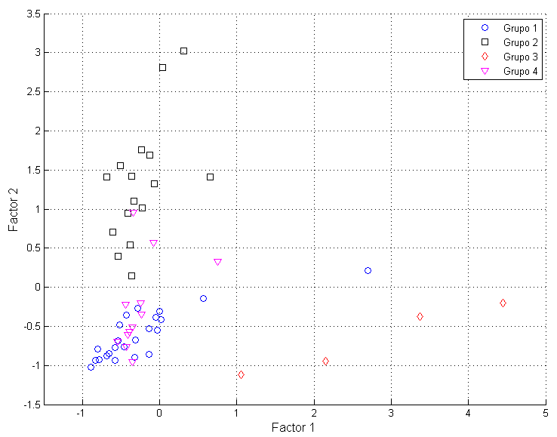

En la figura 8 puede apreciarse que el grupo 3 que clasifica a las explotaciones de ciclo cerrado más intensificadas sigue una estrecha relación con el factor 1 que agrupaba las variables con mayor nivel de intensificación. Respecto al factor 2, que agrupa las variables del ganado ovino, se asocian con el grupo 2, que clasifica a las explotaciones de porcino con ganado ovino.

Figura 9. Valores de las explotaciones frente a los factores 3 y 4

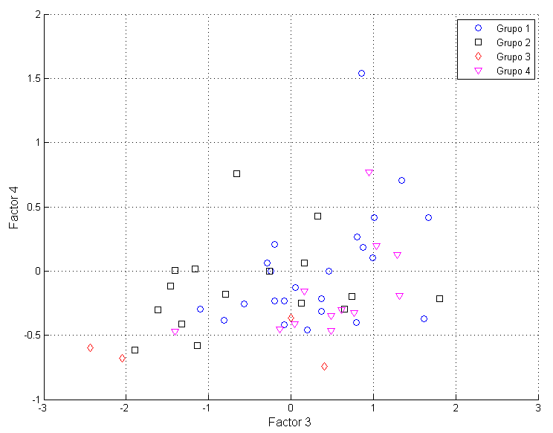
En la figura 9 se aprecia que las explotaciones con ganado porcino más vacuno siguen una correlación con el factor 3, que engloba las variables características del ganado vacuno. Respecto al factor 4 (producción de lechones), no sigue una correspondencia positiva clara con ningún grupo pero sí negativa con el grupo 3, explotaciones más intensificadas y con el grupo 4, explotaciones orientadas al cebo en montanera.

Figura 10. Valores de las explotaciones frente a los factores 5 y 6

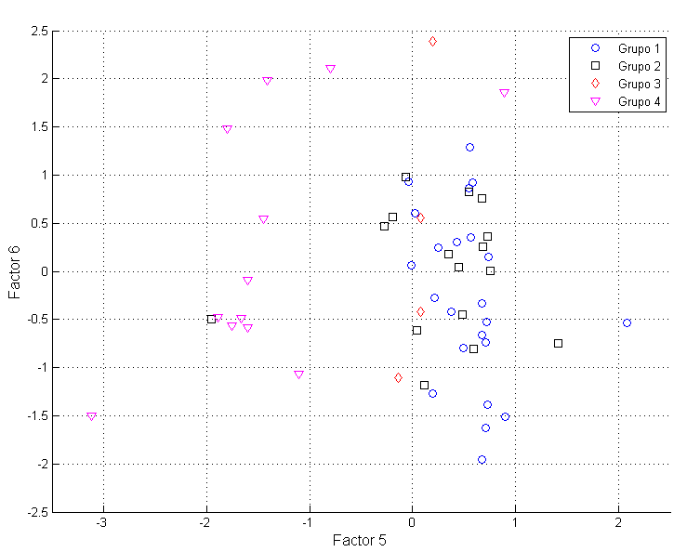
En la figura 10 se aprecia que las explotaciones del grupo 1, explotaciones tradicionales, siguen una correlación con el factor 5 (productividad de porcino) y relación inversa con el grupo 4 explotaciones de cebo en montanera, puesto que estas explotaciones no producen crías de porcino sino que las compran a otras explotaciones para posteriormente cebarlas. Respecto al factor 6 (dimensión de la explotación), no tiene relación con ningún grupo en concreto.

5.4. Análisis clúster mediante método bietápico con variables cualitativas

De este análisis clúster han resultado tres grupos heterogéneos, siendo las variables: registro informático, ingresos totales, nivel de estudios, superficie útil y costes totales las que obtienen una mayor puntuación en el análisis bietápico. En la figura 11 se representan las puntuaciones obtenidas por cada variable tanto cualitativa como cuantitativa en el análisis clúster, siendo las variables registro informático y nivel de estudios las que más clasifican de las variables cualitativas; y las variables ingresos, superficie y costes de las cuantitativas.

Figura 11. Importancia de las variables dentro del clúster bietápico
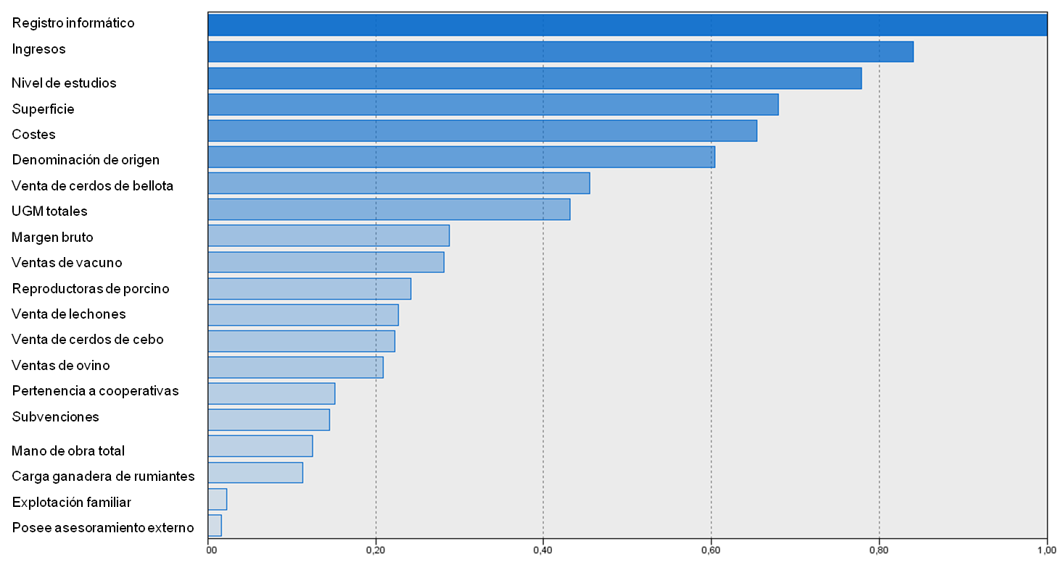

Para poder explicar estos grupos generados y saber si existen diferencias significativas entre las variables, realizando tests de Chi-cuadrado y Kruskal-Wallis para las variables cualitativas y cualitativas en cada grupo, tablas 6 y 7.

Tabla 6. Valores medios y significación Kruskal-Wallis de variables en el análisis clúster bietápico, variables cualitativas

Variable | Respuesta/Unidad | Grupo 1 (n=22) | Grupo 2 (n=20) | Grupo 3 (n=13) | Media
Nivel de estudios | Sin estudios | . | . | . | . | 31,50***
 | Básico | 5,45 | 20 | 21,82 | 15,76
 | Medios (Bachillerato) | 9,1 | 14,56 | . | 7,89
 | Universitarios | 25,46 | 1,82 | 1,82 | 9,70
¿Recibe asesoramiento externo? | Si | 20 | 18,18 | 14,55 | 17,58 | 0,53
 | No | 20 | 18,18 | 9,1 | 15,76
¿Posee registro informático de la explotación? | Si | 34,55 | 1,8 | 3,64 | 13,33 | 33,19***
 | No | 5,45 | 34,55 | 20 | 20,00
¿Pertenece a la denominación de origen "Dehesa de Extremadura"? | Si | 29,1 | 1,82 | 9,1 | 13,34 | 20,04***
 | No | 10,91 | 34,55 | 14,55 | 20,00
¿Es la explotación familiar? | Si | 32,73 | 30,91 | 21,82 | 28,49 | 0,73
 | No | 7,27 | 5,45 | 1,82 | 4,85
¿Pertenece a alguna cooperativa? | Si | 32,73 | 20 | 20 | 24,24 | 5,01
 | No | 7,27 | 16,36 | 3,64 | 9,09
*p<0,05 **p<0,01 ***p<0,001

Tabla 7. Valores medios y significación Kruskal-Wallis de variables en el análisis clúster bietápico, variables cuantitativas

Variable | Unidad | Grupo 1 (n=22) | Grupo 2 (n=20) | Grupo 3 (n=13) | Media | Error típico
UGM Totales | UGM | 337,09 | 143,18 | 347,24 | 275,84 | 26,41 | 15,57***
Número de reproductoras  de porcino |  | 53,86 | 31,50 | 112,54 | 65,97 | 11,15 | 3,27
Superficie agraria útil | ha | 500,41 | 180,20 | 237,85 | 306,15 | 33,81 | 20,06***
Carga ganadera de  rumiantes | UGM/ha | 0,48 | 0,54 | 0,66 | 0,56 | 0,04 | 3,73
Mano de obra total | UTA/100ha | 0,27 | 0,47 | 0,74 | 0,49 | 0,09 | 3,99
Venta de porcino cebo | €/ha de SAU | 88,88 | 186,42 | 656,37 | 310,56 | 84,35 | 2,19
Venta cerdos de bellota | €/ha de SAU | 196,05 | 282,21 | 678,76 | 385,67 | 51,86 | 7,46*
Venta de lechones porcino | €/ha de SAU | 7,25 | 7,98 | 39,59 | 18,27 | 5,04 | 2,63
Venta de vacuno | €/ha de SAU | 84,89 | 94,70 | 163,57 | 114,38 | 10,65 | 8,01*
Venta de ovino | €/ha de SAU | 55,07 | 25,05 | 0,96 | 27,03 | 8,24 | 7,62*
Subvenciones | €/ha de SAU | 76,68 | 94,01 | 124,37 | 98,35 | 8,42 | 2,85
Costes totales | €/ha de SAU | 396,75 | 578,01 | 1411,58 | 795,45 | 93,74 | 18,64***
Ingresos totales | €/ha de SAU | 514,90 | 692,25 | 1667,84 | 958,33 | 97,22 | 22,00***
Margen bruto | €/ha de SAU | 118,15 | 114,24 | 256,26 | 162,88 | 19,76 | 3,59
*p<0,05 **p<0,01 ***p<0,001

Grupo 1: Explotaciones con gerentes con nivel de estudios universitarios, registro informático y pertenencia a la denominación de origen “Dehesa de Extremadura”
La mayoría de las explotaciones de este grupo son familiares, poseen gerentes con niveles de estudios universitarios y están integradas en cooperativas. A diferencia del resto de grupos, llevan registro informático de toda la explotación y pertenecen a la denominación de origen “Dehesa de Extremadura”, que supone un coste para la explotación al estar sus productos certificados de calidad. Estas explotaciones suelen ser grandes de extensión y calidad, combinadas con ganado bovino y ovino.
Tienen poco margen bruto pero no agotan la explotación con alta concentración de animales. Sus ventas se centran en el cerdo de bellota (196,05 €/ha de SAU), cerdos de pienso (88,88 €/ha de SAU) y, en menor medida, venta de terneros y corderos. Las ventas del ganado porcino suponen el 66,08 % de todas las ventas de ganado. Su margen bruto es de 118,15 €/ha de SAU, de los cuales el 64,90 % son subvenciones.

Grupo 2: Pequeñas explotaciones con gerentes con nivel de estudios básicos y medios
Integra a explotaciones familiares con gerentes con nivel de estudios básicos y medios y sin registro informático de la explotación. Representa a explotaciones más pequeñas que el grupo 1 con porcino de cebo en bellota pero sin pertenencia a la denomina de origen, con más representación de ganado vacuno que ovino. Sin estar sus cerdos inscritos en la denominación de origen “Dehesa de Extremadura”, las ventas de cerdo de bellota con 282,21 €/ha de SAU, junto a las ventas de cerdo de cebo con 186,42 €/ha de SAU, suponen el 78,33 % de las ventas totales de ganado de la explotación. Su margen bruto es de 114,24 €/ha de SAU, de los cuales el 82,29 % de este margen es gracias a las subvenciones percibidas.
No se puede afirmar que la pertenecía o no a la denominación de origen “Dehesa de Extremadura” genere diferencias significativas entre el margen bruto de los grupos. Igual que el registro informático de la explotación, genera diferencias significativas en el margen final de la explotación.
Grupo 3: Explotaciones de gerentes con nivel de estudios básicos más intensificadas.
Al igual que el grupo segundo representan a explotaciones familiares con gerentes con nivel de estudios básicos, sin registro informático de la explotación y sin pertenencia a la denominación de origen Dehesa de Extremadura. Es el grupo con explotaciones más intensivas de los tres grupos al poseer más reproductoras de porcino en menor superficie, casi las mismas UGM que el grupo primero en menos de la mitad de superficie agraria útil. Presenta grandes similitudes con el Grupo 3: Explotaciones de ciclo cerrado intensificadas del anterior análisis.
Sus principales ventas se generan por los cerdos de cebo, con 656,37 €/ha de SAU de media y por las ventas de cerdo de bellota con 678,76 €/ha de SAU. A diferencia de los grupo 1 y 2, este grupo tiene mayor representación en sus ventas de ganado porcino con un 96,41 %. Su margen bruto es de 256,26 €/ha de SAU, el mayor de los tres grupos, siendo solo un 48,53 % de las ganancias las subvenciones percibidas en la explotación.

6. Conclusiones, limitaciones e investigaciones futuras

6.1. Conclusiones

- El análisis factorial efectuado a la muestra encuestada de explotaciones extremeñas de porcino extensivo identifica seis factores que explican el 72,01% de la varianza y que son; 1) nivel de intensificación, 2) orientación mixta ovino-porcino, 3) orientación mixta bovino-porcino, 4) producción de lechones, 5) productividad de porcino, y 6) dimensión de la explotación.
- El análisis clúster jerárquico efectuado clasifica las explotaciones en cuatro grupos: 1) explotaciones mixtas de bovino con porcino, 2) explotaciones mixtas de ganado porcino con ovino, 3) explotaciones de ciclo cerrado intensificadas y 4) explotaciones orientadas al cebo en montanera.
- El grupo de explotaciones mixtas de porcino con bovino que realizan sistema de producción cerrado, puesto que son las crías producidas en la explotación las que generan todo el beneficio sin que intervengan animales de otras explotaciones. La producción de este grupo se centra en la venta de cerdos de bellota y, como productos secundarios, la venta de lechones y la venta de cerdos de cebo.
- El grupo primero, al tener ganado bovino para aprovechar los pastos que no son utilizados por el porcino, le supone un incremento en sus beneficios puesto que percibe tanto las ventas como las subvenciones por este ganado.
- El grupo segundo de explotaciones de porcino con ovino es la orientación que genera beneficios por debajo de la media de todos los grupos y se sitúa en la peor estrategia de producción.
- El grupo tres representa una producción más intensiva que el resto de explotaciones y tiene altos costes en la alimentación en la cría y recría de cerdos. Este grupo tiene unas ventas altas en porcino de cebo.
- El grupo cuatro de explotaciones de cebo en montanera es dentro de los cuatro grupos el que obtiene mayor margen bruto, debido a que le afectan en menor medida las subidas de los costes de pienso, y a que compra animales a otras explotaciones para posteriormente cebarlos, en función de la cantidad de bellota disponible ese año en la explotación.
- Del análisis clúster mediante método bietápico con variables cualitativas y cuantitativas han resultado tres grupos heterogéneos, siendo las variables registro informático y nivel de estudios, ingresos, superficie y costes las que obtienen mayor puntuación.
- El grupo mayor es el de explotaciones con gerentes que poseen niveles de estudios universitarios son familiares y están integrados en cooperativas. A diferencia del resto de grupos llevan registro informático de toda la explotación y pertenecen a la denominación de origen.
- El grupo intermedio cuenta con 20 explotaciones de gerentes con nivel de estudios básicos y medios menos intensificados. Para este grupo las subvenciones percibidas representan un 82,29% del margen bruto final.
- El grupo menor cuenta con 13 explotaciones de gerentes con estudios básicos y más intensificadas presenta mayor representación en sus ventas de ganado porcino. Su margen bruto es el mayor de los tres grupos, siendo el grupo en el que las subvenciones representa menor interés.
- No puede afirmarse que la pertenecía o no a la Denominación de Origen “Dehesa de Extremadura” genere diferencias significativas entre el margen bruto de los grupos.

6.2. Limitaciones

Las principales limitaciones para la elaboración de esta “Dissertação” han sido las siguientes:
- En lo referido a la toma de datos, aunque estos son confidenciales, teniendo en cuenta que son datos económicos de la explotación ha habido reticencias por parte de algunos gerentes a dar estos datos económicos teniendo que invalidar la explotación y buscando otra nueva para sustituirla.
- Respecto a la validación de datos por parte del ganado bovino y ovino, ha resultado problemática la valoración de alimentación propia de la explotación proveniente de pastos puesto que en muchos casos solamente se obtiene el dato de consumo estimado.
- En el apartado de de discusión de los resultados, dado que existen pocos estudios económicos sobre el porcino ibérico en extensivo ha sido complicado poder realizar comparación con otros autores.

6.3. Investigaciones futuras

Dada la información recopilada y la posibilidad de incluir más encuestas en el estudio se plantean las siguientes líneas de investigación futuras:
- Realizar una valoración del capital fijo de las explotaciones, tanto inmovilizado como maquinaria y animales reproductores presentes.
- Efectuar un análisis técnico-económico más exhaustivo de las explotaciones y su conjunto, con la incorporación de nuevos indicadores.
- Generar una comparación (benchmarking) atendiendo a distintos indicadores de rentabilidad de las explotaciones, pudiendo analizar resultados de nuevas explotaciones comparándolas con la muestra estudiada.
- Aplicar nuevas técnicas de clasificación, regresión y modelización para obtener nuevos resultados.

Bibliografía

Aguinaga, M.A., (2010). Utilización de nutrientes en el lechón ibérico durante los periodos de lactancia y post-destete. Tesis doctoral. Universidad de Granada.
Acero, R., (2002). Modelos avanzados de gestión y optimización de la producción extensiva caprina en la provincia de Jaén. Tesis doctoral. Universidad de Córdoba. Córdoba.
Babot, D. 2008 La gestión técnica de las explotaciones porcinas en España. Ministerio de Medio Ambiente y Medio Rural y Marino. Madrid.
Buxadé, C., Daza, A., 2001. Porcino Ibérico: Aspectos clave. Mundi-Prensa. Madrid.
Cabeza de Vaca, F., Espárrago, F., Fallola, A y Vázquez, F. (1992). Coloquio del Cerdo Mediterráneo. Badajoz.
Caravaca, F.P, Gonzalez, P. 2007 Sistemas ganaderos en el siglo XXI. Universidad de Sevilla. Sevilla.
Consejería de Agricultura y Desarrollo Rural. (2011). Superficies Agrícolas y Producciones Vegetales. Avance de superficies y producciones. En: La agricultura y la ganadería extremeñas. Informe 2011. Facultad de Ciencias Económicas y Empresariales. Escuela de Ingenierías Agrarias. Uex. Caja Badajoz.
Consejería de Agricultura y Medio Ambiente. Junta de Extremadura (2003) Plan Forestal de Extremadura. Anexo 1: Dirección general del medio natural.
Chiu, T., Fang, D., Chen, J., Wang, Y., & Jeris, C. (2001). A Robust and Scalable Clustering Algorithm for Mixed Type Attributes in Large Database Environment. In Proceedings of the 7th ACM SIGKDD International Conference on Knowledge Discovery and Data Mining. 263–268.
Daza, A; Lopez-Bote, C.J; Olivares, A; Menoyo, D; Ruiz, J. 2007. Age at the beginning of the fattening period of Iberian pigs under free-range conditions affects growth, carcass characteristics and the fatty acid profile of lipids. Animal Feed Science and Technology,139, 81-91.
Dobao, M. T.; Rodrigáñez, J.; Silio, L. (1983). Seasonal influence on fecundity and litter performance characteristics in iberian pigs. Livestok Production Science 10, 601- 610.
Franco, J. A., Gaspar, P., Mesias, F.J., (2011). Economic analysis of scenarios for the sustainability of extensive livestock farming in Spain under the CAP. Ecological Economics. 74. 120–129.
Fumagallia, M., Acutisa, M., Mazzettob, F., Vidottoc F., Sali, G., Bechinia, L., (2011) An analysis of agricultural sustainability of cropping systems in arable and dairy farms in an intensively cultivated plain. European of Journal Agronomy, 34. 71–82
García, A., (2008). Estadística aplicada: Conceptos básicos. Universidad nacional de educación a distancia Madrid.
García, E., Gil, F., Rodríguez, G., (2000). Análisis factorial. Madrid: La Muralla-Hespérides.
Gaspar, P., Escribano, M., Mesias, F.J., Rodriguez de Ledesma, A., Pulido, F. (2007). Economic and management characterization of dehesa farms: implications for their sustainability. Agroforest Syst 71:.151–162.
Gaspar, P., Escribano, M., Mesias, F.J., Rodriguez de Ledesma, A., Pulido, F. (2008). Sheep farms in the Spanish rangelands (dehesas): Typologies according to livestock management and economic indicators. (74) 52-63.
Gaspar, P., Escribano, A.J., Mesias, F.J., Escribano, M., Pulido, A. F. (2011). Goat systems of Villuercas-Ibores area in SW Spain: Problems and perspectives of traditional farming systems. Small Ruminant Research 97. 1–11.
Giorgis, A., Perea, J. M., García, A., Gómez, A. G., Sánchez de Pedro, E., Larrea, A. (2011) Caracterización técnico-económica y tipología de las explotaciones lecheras de La Pampa (Argentina) Revista Científica Universidad del Zulia Maracaibo, Venezuela, 4, 340-352.
Hernández, C., Etienne, A., Martinez, J. 2008. Producciones potenciales de herbáceas, de bellota y carga ganadera en las dehesas de Extremadura. Pastos (2) 243-258.
Joffre, R. S. Rambal, S., Rattet, J.P., 1999. The dehesa system of southern Spain and Portugal as a natural ecosystem mimic. Agroforest. Syst. (45) 57–79.
Kuiper, F. K. and Fisher, L. (1975). A Monte Carlo comparison of six clustering procedures. Biometrics, 31, 777–783.
Malhotra, N., (2004) Investigación de mercados. Pearson Educación, Mexico
MAGRAMA, 2007. Real Decreto 1.469/2007, de 2 de noviembre, por el que se aprueba la norma de calidad para la carne, el jamón, la paleta y la caña de lomo ibéricos. Bol. Of. Estado 264, 45087–45104.
MAGRAMA, 2001. Real Decreto 1.083/2001, Norma de Calidad para el Jamón, la Paleta y la Caña de Lomo Ibéricos
MAGRAMA, 2012. Anuario de Estadística Agroalimentaria 2012. Secretaria General Técnica. Ministerio de Agricultura, Pesca y Alimentación. Madrid.
Martín, J. L., García, I., Sánchez, M. E., (2004) Meat production on savannah-like grasslands (dehesas) in semi-arid zones of the province of Salamanca. Spanish Journal of Agricultural Research. 2 , 107-113.
Milán, M.J., Arnalte, E., Caja, G., (2003). Economic profitability and typology of Ripollesa breed sheep farms in Spain. Small Rumin. 49, 97–105.
Morillo, J., Espejo, A.M. (2008). Determinación de la superficie ocupada por las áreas adehesadas en Extremadura. La agricultura y la ganadería extremeñas. Informe 2007.
Muñoz, A., Rouco, A.J. (2006) Análisis de costes. Porci. Economía aplicada a la reproducción porcina. 96
Olivares, A., Rey, A.I., Daza, A., López-Bote, C.J. (2011) Low levels of dietary vitamin A increase intramuscular fat content and polyunsaturated fatty acid proportion in liver from lean pigs. Livestock Science. 137, 31–36
Pereira, H.M., Domingos, T., Vicente, L. (2004). Portugal Millennium Ecosystem Assessment: State of the Assessment Report. Centro de Biologia Ambiental, Faculdade de Ciências da Universidade de Lisboa.
Pinto-Correira, T., (2000). Future development in Portuguese rural areas: how to manage agricultural support for landscape conservation? Landscape and Urban Planning 50. 95-106.
Rolo, V., Moreno, G., (2011). Shrub species affect distinctively the functioning of scattered Quercus ilex trees in Mediterranean open woodlands. Forest Ecology and Management 261. 1750–1759.
Ruiz, F.A., Castel, J.M., Mena, Y., Camúñez, J., González-Redondo, P. (2008). Application of the technico-economic analysis for characterizing making diagnoses and improving pastoral dairy goat systems in Andalusia (Spain). Small Ruminant 77, 208–220.
Serrano, E., Lavín, M.P., Giraldles, F.J., Bernues, A., Ruiz, A., 2004 The identification of homogeneous groups of cattle farms in the mountains of León, Spain. Spanish Journal or Agricultura Research, 2 (4), 512-523.
Toro-Mujica, P., García, A., Gómez-Castro, A., Perea, J., Rodríguez-Estévez, V., Angón, E., Barba, C., (2011). Organic dairy sheep farms in south-central Spain: Typologies according to livestock management and economic variables. Small Ruminant Research. doi:10.1016/j.smallrumres.2011.11.005
Tovar, M.A., Vargas, J. D. (2006). Considerations on ethics and animal welfare in extensive pig production: Breeding and fattening Iberian pigs. Livestock Science. 103. 237-242

Anexo I: Encuesta a los ganaderos

Encuestador:
Fecha:
1. Datos generales de la explotación
Nombre de la explotación
Localización (término municipal)
Número total de fincas de la explotación
Superficie total
Superficie arrendada
Superficie arbolada
Superficie pasto sin arbolado
Superficie cultivada
1.1. Censos
Ganado porcino | Raza | Número | Ganado vacuno | Raza | Número
Cerdas de vientre | Ibérica pura |  | Vacas | Autóctona
 | Duroc |  |  | Cruce
 |  |  | Toros | Autóctono
Verracos | Ibérica pura |  |  | Cárnico
 | Duroc |  | Novillas
 |  |  | Novillos
Hembras renuevo | Ibérica pura
 | Duroc |  | Ganado ovino/caprino
 |  |  | Ovejas/cabras | Autóctono
Machos renuevo | Ibérica pura |  |  | Cruce
 | Duroc
 |  |  | Moruecos | Autóctono
 |  |  |  | Cárnico
 |  |  | Corderas reposición
 |  |  | Corderos reposición

2. Infraestructuras

Descripción | Nº unidades  (km, m², m³, …) | Estado
Naves ganaderas porcino:

Nave de partos:
Nº jaulas
Tipo suelo
Tipo calefacción:
Distribución alimentación: manual/automática

Nave destete:

Nave cebo:
Nº plazas

Otras instalaciones porcino:

Otras instalaciones ovino/vacuno:

Almacenes

Corrales y cercas
Viviendas

Puntos de agua (pozo sondeo, charcas, depósitos, conducciones)

Instalaciones eléctricas/Tipo de conexión

Silos

Molinos

Instalaciones de ordeño

Instalaciones de regadío

Otras

3. Mobiliario mecánico

Descripción y nº: | Estado | Valoración actual (euros)
Tractores

Motores

Coches

Aperos y utillaje de importancia económica

Otros

4. Gestión técnica
4.1. Reproducción
Tipo de ciclo:
Porcino (lotes y num.)

Razas

Fecha Paridera
Fecha cubrición
Lechones nacidos
Lechones destetados
Duración de la cubrición:
Machos/hembras
Duración lactación:
Tratamientos reproductivo:
Ecografías:
Observaciones:

Vacuno (lotes)
Fecha Paridera
Fecha cubrición
Terneros nacidos
Terneros destetados
Duración de la cubrición
Machos/hembras
Duración lactación:
Tratamientos
Ecografias

Ovino/caprino (lotes)
Fecha Paridera
Fecha cubrición
Corderos/cabritos nacidos
Corderos/cabritos destetados
Duración de la cubrición
Machos/hembras
Duración lactación:
Tratamientos
Ecografias

4.2. Alimentación
Porcino
Animales reproductores | Tipo alimento | Periodo | Cantidad
Madres mantenimiento
Madres gestación
Madres lactación
Verracos
Reposición

Animales Cebo | Tipo alimento | Periodo | Cantidad/dia/anim | Edad inicio-fin | Peso inicio-fin | GMD | IT
Cria
Recria
Cebo
Montanera
Recebo

Vacuno
Animales Reproductores | Tipo alimento | Periodo | Cantidad

Animales Cebo | Tipo alimento | Periodo | Cantidad/dia/anim | Edad inicio-fin | Peso inicio-fin | GMD | IT

Ovino/caprino
Animales Reproductores | Tipo alimento | Periodo | Cantidad

Animales Cebo | Tipo alimento | Periodo | Cantidad/dia/anim | Edad inicio-fin | Peso inicio-fin | GMD | IT

5.Gestión económica
5.1. Compras anuales
Compra de materias primas | Peso (Kg) | Valor total (euros) | Valor unitario
Paja (reempleo/compra)
Heno (reempleo/compra)
Unifeed
Pienso reproductores porcino
Pienso lechones
Pienso recría
Pienso cebo porcino
Pienso vacuno
Pienso ovino/caprino
Superfosfatos
Fertilizantes complejos
Otros productos agrícolas: semillas, herbicidas,etc.
Animales para vida | Ud | Valor total (euros) | Valor unitario
Porcino/vacuno/ovino
Animales para cebo

Servicios exteriores | Euros
Servicios técnicos contratados (veterinarios, ingenieros, …)
Gastos de gestión y administración
Reparación y mantenimiento infraestructura (cobertizos, charcas ..)
Reparación y mantenimiento mobiliario mecánico (tractores, vehículos, motores, aperos ..)
Otros servicios exteriores (esquileo, poda, labores, asociaciones, ...)
Mano de obra
Número empleados fijos | TC: TP:
Número empleados eventuales | Peonadas:
Número empleados familiares | TC: TP:
Salarios personal fijo (incluso pluses)
Salarios eventual
Salarios familiar (sólo con nómina)
Seguridad Social
Cuota S.S. autónomo
Otros gastos | Euros
Medicamentos (no incluidos en gastos veterinarios)
Carburantes
Electricidad
Materiales y herramientas de reparación y mantenimiento
Arrendamientos (montaneras, rastrojeras, fincas, etc...)
Otros gastos (teléfono, financieros, portes, seguros …)
5.2. Ventas
Porcino | Unidades | Euros totales
Venta de tostones (hasta 7 kg)
Venta de lechones (hasta 23 kg)
Venta de marranos (3-5 @)
Venta de primales (hasta 7 @)
Venta de cerdos de bellota
Venta de recebo
Venta de cebo
Venta cerdas de vida
Venta verracos
Vacuno | Unidades | Euros totales
Venta de terneros al destete
Venta de añojos
Venta desvieje vacuno
Venta vacas/toros de vida
Ovino/caprino | Unidades | Euros totales
Venta de corderos/cabritos lechales
Venta de corderos/cabritos cebo
Venta ovejas/cabras/machos de vida

Comercialización de sus productos:
¿Dónde/a quién vende sus productos?: Por ejemplo: A través de cooperativa, Tratante, industria, etc. (Explicar brevemente)

Subvenciones recibidas | Euros
PAC: pago único y primas acopladas
Agroambientales
Otras ayudas recibidas
Otros ingresos | Euros
Arrendamientos (montanera, pastos, rastrojeras, ...)
Venta de lana
Venta de corcho (anual)
Otros ingresos (leche, leña, venta de heno, de paja, de cereal, aceitunas, ..)

6. Gestión medioambiental
¿Utiliza protectores para la regeneración del encinar? Si/No ¿Tiene regeneración en su finca?
¿Existe un plan de residuos que asegure la limpieza general de la explotación?
¿Se le secan encinas en las parcelas ocupadas por ganado porcino?
¿Se le secan encinas en áreas de la finca no ocupadas por ganado porcino?
¿Toma medidas para evitar la erosión en su finca? Si/No Cuales (por ejemplo: cubiertas vegetales, vegetación adventicia, terrazas, otras.)
¿Qué gestión hace de los purines generados en su finca?
¿Lleva a cabo prácticas agroecológicas encaminadas a la fertilización y revitalización del suelo? No, abono verde, aplicación compost, pastoreo rotacional, cubierta vegetal, asociación de cultivos, mínimo laboreo.
En sus cultivos:
¿retira la vegetación adventicia?
¿abona?
¿Deja el suelo desnudo tras la cosecha?
¿Hace rotaciones de cultivos?
¿Mediante qué técnicas hace la escarda? Escarda mecánica, química, bioherbicidas.
¿Mediante qué técnicas intenta evitar la proliferación de vegetación adventicia en años sucesivos? Escarda química, mecánica, bioherbicidas, compostado, asociación de cultivos.
¿Lleva a cabo técnicas para favorecer la biodiversidad? Setos, corredores, aumentar las especies cultivadas, colmenas.
¿Hace rotaciones del ganado? Para aprovechamiento pastos Para abonado

7. Información sociodemográfica

Tipo de explotación:
Calificación sanitaria:
Lugar de residencia:
Explotación familiar: Si/No
Pertenencia a cooperativas: Si/No Cuales:
Compra piensos y otros suministros a través de las cooperativas a las que pertenece?
Pertenencia a ADS: Si/No
Pertenece a la DOP “Dehesa de Extremadura”: Si/No
Pertenece a la IGP Ternera de Extremadura/IGP Corderex: Si/No
Asesoramiento externo: Si/No
Lleva registro informático: Si/No Censos (libros de registro actualizados)
Compras y Ventas
Utiliza programa gestión especifico: Si/No
Solicita PAC online: Si/No
Planes de futuro: Mantener la explotación/cambio de orientación/abandono
Tiene garantizado el relevo generacional: Si/No
Tiene algún complemento de renta: Otra actividad remunerada: Cual
Jubilado
Turismo rural
Energías renovables
Otras…
-------------------------------------------------------------------------------------------------------------------------------------------------------
Nombre del encuestado:
Teléfono de contacto:
Edad del gestor de la explotación:
Nivel de estudios:
Sexo:

B: bien, R: regular, M: mal
N: nuevo, M: medio uso, V: viejo
Euros/kg, etc.
Euros/ud, etc.

